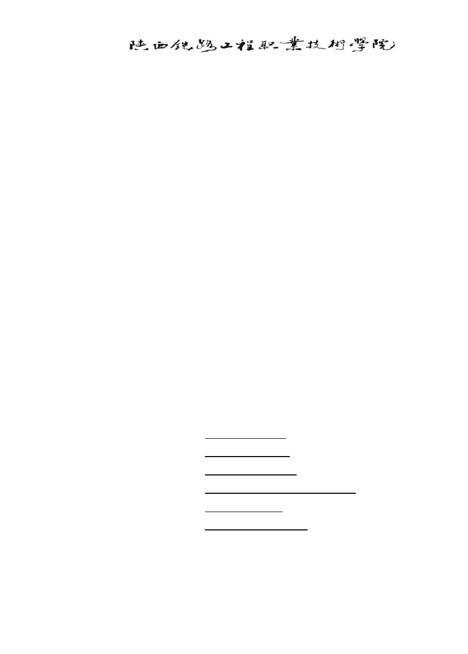2011—2012 学年 第一学期

道桥专业毕业设计

两河口公路预应力梁桥施工组织设计及预算

班 级： 道桥 3095
名：
学 号：
实习单位：中铁信达工程投资有限公司指导老师：
起止日期： 2011.09-2011.12

顶岗实习成绩评定单

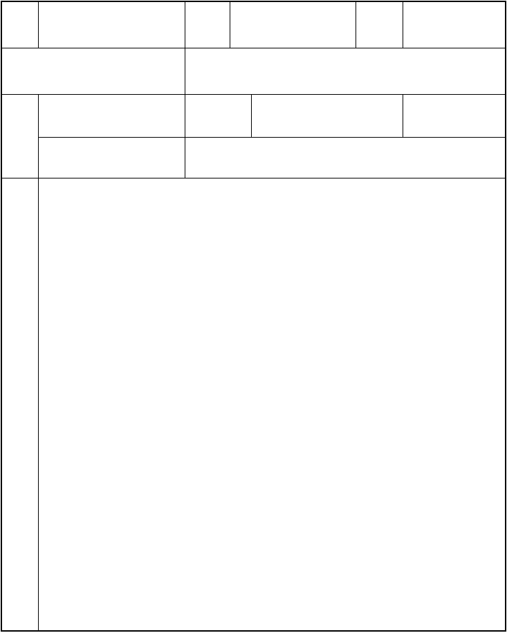
姓 张 凯名

实 习 单 位实 习 表 现
成 |  |  |  | 成 绩  实 习 报 告 成 绩
绩
评  定 | 综 | 合 | 成 | 绩

班级 道 桥 3095 学号

中铁信达公司两河口水电站工程项目部

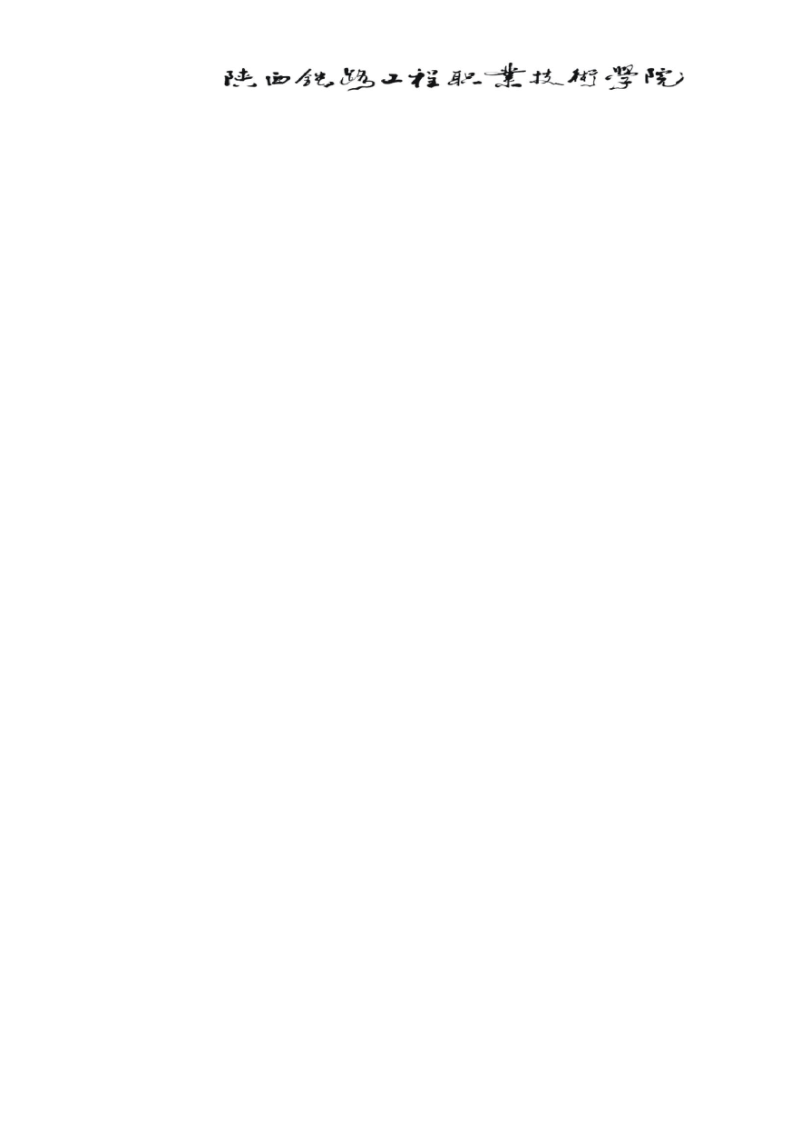

指导教师评语

指导教师(学院)：
年 月 日

一、毕业设计目的
任 务 书

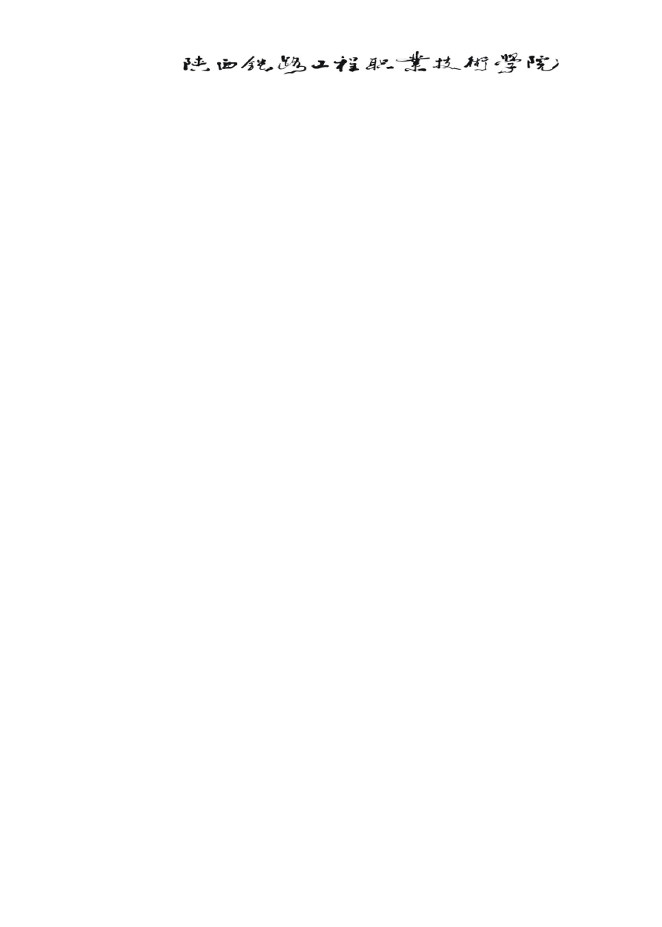
1、通过毕业设计这一环节，巩固并适当扩大和加强所学基本理论知识。培养和提高学生的独立工作能力及分析和解决工程实际问题的能力，并提出解决问题的思路和设计方案。
2、进一步提高理论计算、绘图、编制说明书等基本技能及表达能力。
3、提高阅读参考书、设计规范和施工规范的能力。

二、毕业设计题目
两河口公路预应力梁桥施工组织设计及预算
- 项目及研究背景
桥梁是公路（铁路）跨越江河山谷及其他线路等障碍物的 重要结构物，我国的桥梁的 建设水平已经迈进了世界先进行列。在桥梁建设中，先进设备，先进技术以及新工艺、新材料、新标准得到了广泛应用。特别是近年来随着高等级公路建设的迅速发展， 预应力钢筋混凝土桥梁已经在全国范围内得到普及，预应力钢筋混凝土桥梁技术不断被 广大技术人员所掌握。本设计的是一座预应力钢筋混凝土梁桥，包括上、下部结构的内 力计算分析和配筋设计，并按规定绘制部分施工图。
预应力混凝土结构与普通钢筋混凝土结构比较有以下特点： 1、提高了结构的抗裂性和耐久性。
2、增大了构件的刚度。
3、节省材料
4、减轻结构自重和增加跨越能力。
5、预应力结构还可以作为一种构件拼装的施工手段，使大型建筑物的施工难度大大减小，又保持良好的整体性。

三、毕业设计内容

（一）设计
  - 前言
  - 桥梁上部结构设计1.结构尺寸拟定
- 行车道板计算
- 主梁作用效应计算
- 预应力钢束估算及布置
- 预应力损失及有效预应力计算
6 配预应力钢束后的内力及内力组合
- 截面强度验算

- 抗裂验算
- 持久状态构件的应力验算
- 短暂状态构件的应力验算
- 挠度验算
  - 支座的计算
  - 桥梁墩台的设计
    - 拟定桥梁墩台的尺寸
    - 桥梁墩台的内力计算及配筋计算(5)基础的设计
(6)桥面铺装及栏杆(7)附属设施的选用
（二）绘制施工图
- 桥梁整体断面图
- 主梁结构及配筋图
- 横隔梁结构及配筋图
- 行车道板结构及配筋图
- 桥墩结构配筋图
- 桥台（包括台帽、前墙、侧墙或耳墙）结构配筋图
- 盖梁结构配筋图
- 基础结构图

四、主要参考文献
1、交通部，公路工程技术标准（JTG B01-2003），北京：人民交通出版社，2003
2、交通部，公路桥涵施工规范（JTJ 041-2000），北京：人民交通出版社，2000
3、交通部，公路工程基本建设项目概算预算编制办法，北京：人民交通出版社，2008.1
4、交通部，公路工程预算定额，北京：人民交通出版社，2008.1
5、交通部公路定额站，公路工程施工定额，北京：人民交通出版社，2009
6、交通部，公路工程机械台班费用定额，北京：人民交通出版社，2008
7、公路定额站，公路工程施工招投标与计量，北京：人民交通出版社，2007
8、陆春其，公路工程造价，北京：人民交通出版社，2007
9、文德云，公路工程招标投标文件编制示例，北京：人民交通出版社，2004
10、公路工程、桥梁工程、公路工程管理、地基基础等教材

工程概况
本毕业设计主要是关于小跨度预应力混凝土T 型简支梁桥的设计。预应力混凝土T 型简支梁桥受力明确，构造简单，施工方便，整体性好，是中小跨径桥梁中应用最广泛的桥型。
本毕业设计为两河口大桥。桥梁共5 跨，每跨标准跨径50 米。经技术经济比较，上部结构采用装配式后张预应力混凝土T 型简支梁桥，下部结构采用柱式桥墩、轻型桥台、钻孔灌注桩基。本设计采用预应力混凝土T 型梁桥，跨径布置为（5×50）m，主梁为变截面 T 型梁。跨中梁高为 2.50m，支点梁高为 2.50m。桥墩为重力式桥墩、桥台。
本文主要阐述了该桥的设计和计算过程。首先进行主桥总体结构设计，然后对上部结构进行内力、 配筋计算，再进行强度、应力及变形验算，最后进行下部结构验算。
设计具体包括以下几个部分：桥型布置，结构各部分尺寸拟定；选取计算结构简图；恒载内力计 算；活载内力计算；荷载组合；配筋计算；预应力损失计算；截面强度验算；截面应力及变形验算；下 部结构验算。

关 键 词：预应力，混凝土,T 型简支梁桥

目 录

前 言 1
第一部分 上部结构计算 2
第 1 章 初步设计 2
  - 设计资料及构造布置 3
    - 桥梁跨径及桥宽 3
    - 设计荷载与设计车速 3
    - 材料及工艺 3
    - 设计依据 3
    - 基本计算数据 3
  - 横截面布置 4
    - 主梁间距与主梁片数 4
    - 主梁高度 5
    - 主梁截面细部尺寸 5
    - 计算截面几何特征 6
    - 检验截面效率指标 6
  - 横截面沿跨长的变化 8
  - 横隔梁的设置 8
第 2 章 施工图设计 9
  - 主梁永久作用效应计算 9
    - 永久作用集度 9
    - 永久作用效应 10
  - 主梁可变作用效应计算 11
    - 冲击系数和车道折减系数 11
    - 计算主梁的荷载横向分布系数 12
    - 车道荷载的取值 14
    - 计算可变作用效应 15
    - 主梁作用效应组合 20
  - 预应力钢束的估算及其布置 21
    - 跨中截面钢束的估算和确定 21
    - 预应力钢束布置 22
  - 计算主梁截面几何特性 29
    - 截面面积及惯矩计算 29
    - 截面静矩计算 30
    - 截面几何特性汇总 32
  - 钢束预应力损失计算 33
    - 预应力钢束与管道壁之间的摩擦引起的预应力损失 34
    - 由锚具变形、钢束回缩引起的预应力损失 35
    - 混凝土弹性压缩引起的预应力损失 36
    - 由钢束应力松弛引起的预应力损失 39
    - 混凝土收缩和徐变引起的预应力损失 39
    - 成桥后张拉N7 号钢束混凝土弹性压缩引起的预应力损失 43
    - 预加力计算以及钢束预应力损失汇总 43
  - 主梁截面承载力与应力验算 47
    - 持久状况承载能力极限状态承载力验算 48
    - 斜截面承载力验算 50
  - 持久状况正常使用极限状态抗裂验算 54
    - 正截面抗裂验算 54
  - 持久状况构件的应力验算 59
    - 正截面混凝土压应力验算 59
    - 预应力筋拉应力验算 60
    - 截面混凝土主压应力验算 62
  - 主梁变形验算 71
    - 计算由预加力引起的跨中反拱度 71
    - 计算由荷载引起的跨中挠度 74
    - 结构刚度验算 74
    - 预拱度的设置 74
  - 横隔梁计算 74
    - 确定作用在跨中横隔梁上的可变作用 74
    - 跨中横隔梁的作用效应影响线 75
    - 截面作用效应计算 78
    - 截面配筋计算 79
  - 行车道板计算 80
    - 截面设计、配筋与承载力验算 87
第二部分 钻孔灌注桩、三柱式桥墩的计算 91
第 1 章 设计资料 91
  - 设计标准及上部构造 91
  - 水文地质条件 91
1.3 材料 91
  - 桥墩尺寸 91
  - 设计依据 92
第 2 章 钻孔桩计算 93
  - 荷载计算 93
    - 一孔恒载反力 93
    - 盖梁恒重反力 93
    - 系梁恒重反力 93
    - 一根墩柱自重 93
    - 灌注桩每延米自重 93
    - 可变荷载反力 93
    - 作用于桩顶的外力 94
    - 作用于地面处桩顶上的外力 94
  - 桩长计算 95
  - 桩身截面配筋与承载力验算 98
24 墩顶纵向水平位移验算 99
    - 桩在地面处的水平位移和转角计算 99
    - 墩顶纵向水平位移验算 100
结 论 102
致 谢 103

前 言

毕业设计是大学教育培养目标实现的重要阶段，是毕业前的综合学习阶段,是深化、拓宽、综合教 和学的重要过程,是对大学期间所学专业知识的全面总结。通过毕业设计,可以将以前学过的知识重温回 顾,对疑难知识再学习,对提高个人的综合知识结构有着重要的作用。通过毕业设计,使我们在资料查找、 设计安排、分析计算、施工图绘制、口头表达等各个方面得到综合训练,具备从事相关工作的基本技术 素质和技能。
目前，我国桥梁建筑中仍以预应力钢筋混凝土结构为主，其材料钢筋和混凝土造价较低，材料来 源丰富，且可以浇筑成各种复杂断面形状，节省钢材，承载力也不低，经过合理设计可以获得较好的抗 震性能。今后几十年，预应力钢筋混凝土结构仍将活跃在我国的建筑史上。框架结构体系的主要特点是 平面布置比较灵活，能提供较大的室内空间，对于办公楼是最常用的结构体系。
预应力混凝土简支梁桥的设计，除了要根据桥面高度、承载要求等合理选择结构材料、抗侧力结 构体系外，要特别重视桥梁截面形式和桥梁的总体布置。桥梁截面形式是指桥梁的平面和立面；桥梁的 总体布置指桥梁的平面布置和竖向布置。桥梁截面形式和桥梁的总体布置对桥梁结构的各方面性能有决 定性的作用。
毕业设计的三个月里，在指导老师的帮助下，经过查阅资料、设计计算、以及图纸绘制，加深了对规范等相关内容的理解，巩固了专业知识，提高了综合分析、解决问题的能力。并熟练掌握了 AutoCAD 和结构设计软件桥梁大师，基本上达到了毕业设计的目的与要求。
框架结构设计的计算工作量很大，在计算过程中以手算为主，后面采用建筑结构软件桥梁大师进 行电算,并将电算结果与手算结果进行了误差分析对比。由于自己水平有限，难免有不妥和疏忽之处， 敬请各位老师批评指正。

1

两河口公路预应力梁桥施工组织设计及预算

第一部分 上部结构计算

第 1 章 初步设计

  - 设计资料及构造布置
    - 桥梁跨径及桥宽桥梁总长：250m
桥梁分孔布置：5 等跨
标准跨径：50m（墩中心距离） 主梁全长：49.96m
计算跨径：48.96m
桥面净空：净—24m+1.75m×2=27.5m
    - 设计荷载与设计车速
公路—Ⅰ级，人群荷载 3.0kN/㎡，每侧人行栏、防撞护栏重力的作用力分别为1.52kN/m 和4,99kN/m。根据使用要求确定设计车速为80km/h。
    - 材料及工艺
混凝土：主梁采用C50，栏杆及桥面铺装用C30。桥面铺装采用两层式：上面层5cm 沥青；下面层8cm 混凝土。
预应力钢筋采用《公路钢筋混凝土及预应力混凝土桥函设计规范》（JTG D62—2004）的φs15.2 钢绞线，每束 9 根，全梁配 7 束， f pk=1860MPa。
普通钢筋主梁采用HRB335 钢筋；其他均采用R235 钢筋。
按后张法施工工艺制作主梁，采用内径83mm、外径 95mm 的预埋波纹管和夹片锚具。
    - 设计依据
交通部，公路工程技术标准（JTG B01-2003），北京：人民交通出版社，2003交通部，公路桥涵施工规范（JTJ 041-2000），北京：人民交通出版社，2000
交通部颁《公路钢筋混凝土及预应力混凝土桥涵设计规范》（JTG D62—2004），简称《公预规》。

2

立方强度 | fcu,k | MPa | 50
弹性模量 | Ec | MPa | 3.45×104
轴心抗压标准强度 | fck | MPa | 32.40
轴心抗拉标准强度 | ftk | MPa | 2.65
轴心抗压设计强度 | fcd | MPa | 22.40
轴心抗拉设计强度 | ftd | MPa | 1.83
短暂状 容许压应力 | 0.7f'ck | MPa | 20.72
态 容许拉应力 | 0.7f'tk | MPa | 1.76
标准荷载组合:
容许压应力 | 0.5fck | MPa | 16.20

容许主拉应力 | 0.6ftk | MPa | 1.59
标准强度 | fpk | MPa | 1860
弹性模量 | Ep | MPa | 1.95×105
抗拉设计强度 | fpd | MPa | 1260
最大控制应力σcon | 0.75fpk | MPa | 1395
持久状态应力:  标准状态组合 | 0.65fpk | MPa | 1209
钢筋混凝土 | γ1 | KN/ｍ3 | 25.0
沥青混凝土 | γ2 | KN/ｍ3 | 23.0
钢绞线 | γ3 | KN/ｍ3 | 78.5

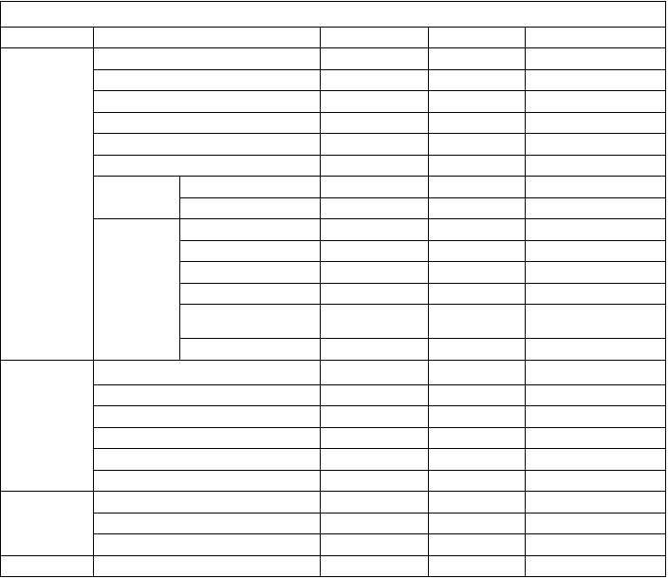注：考虑混凝f 土′ 强度达到 C50 f时′ 开始张拉预应力钢束。
1.1.5 基本计算数据（见表 1-1）
表 1-1 基本计算数据
名 称
项
目
符 号
单 位
数 据
混
凝
土
持久状
态
容许主压应力
短期效应组合:
0.6fck
MPa
19.40
容许拉应力
σst-0.85
σpc
MPa
0
φs15.2
钢绞
线
材料重
度
钢束与混凝土的弹性模量比
f ′
α′Ep
f
无纲量
5.65
ck 和
tk 分别表示钢束张拉时混凝土的抗压、抗拉标准强

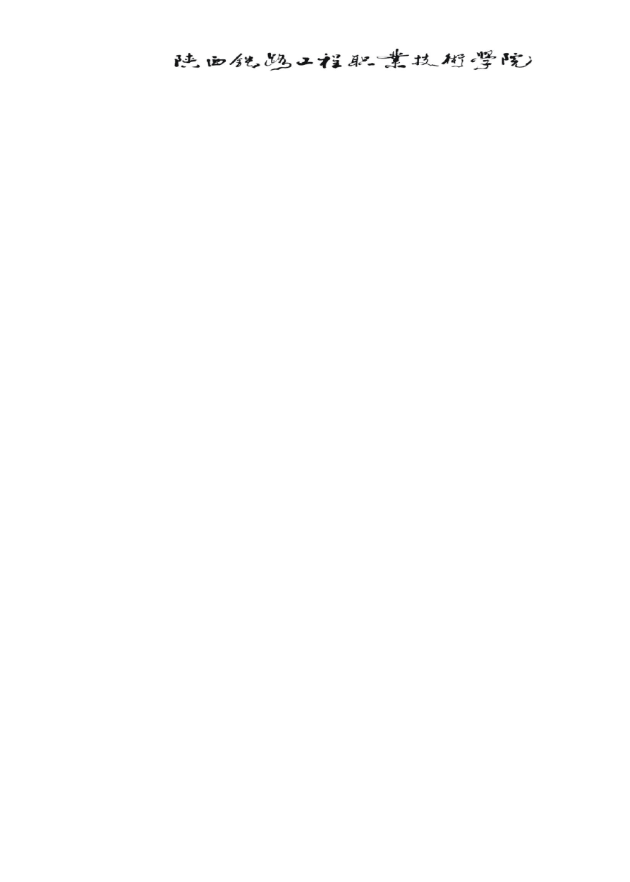度，则 ck =32.4Mpa， tk =2.65Mpa。

  - 横截面布置

    - 主梁间距与主梁片数：
主梁间距通常应随梁高与跨径的增大而加宽为经济，同时加宽翼板对提高主梁截面效率指标ρ很有效，故在许可条件下应适当加宽T 梁翼板。本设计主梁翼板宽度为

2500mm，由于宽度较大，为保证桥梁的整体受力性能，桥面板采用现浇混凝土刚性接头，因此主梁的工作截面有两种，预施应力、运输、吊装阶段的小截面（bi=1900mm）和运营阶段的大截面
（bi=2500mm）。净—24m+2×1.75m 的桥宽选用 11 片主梁，如图 1-1 所示。

3

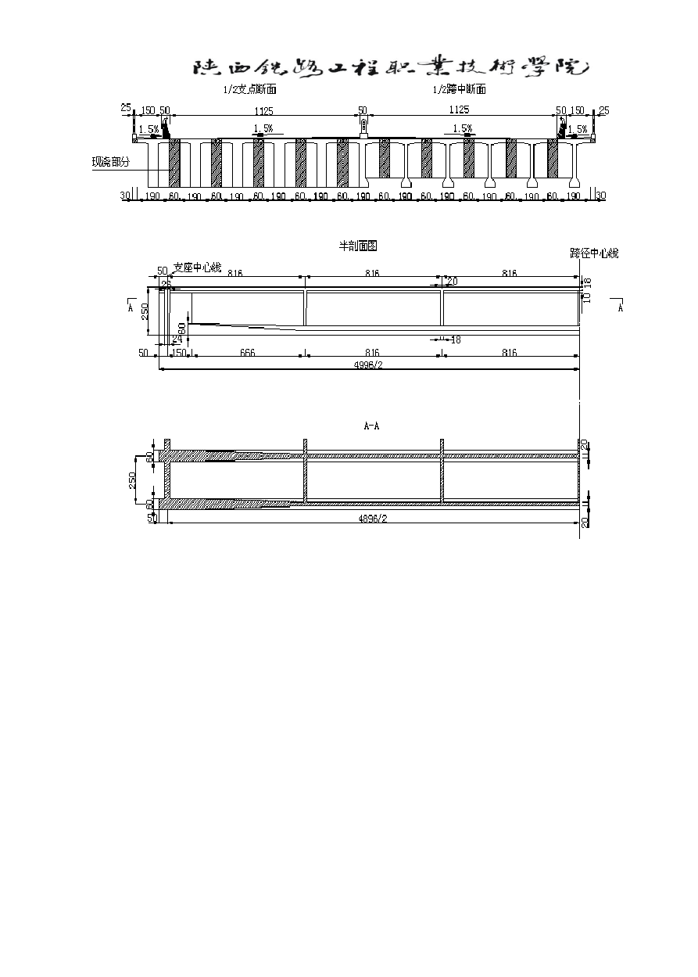

图 1-1 结构尺寸（单位：cm）
    - 主梁高度：
预应力混凝土简支梁桥的主梁高度与其跨径之比通常在1/15~1/25，标准设计中高跨比约在1/18~1/19。当建筑高度有受限制时，增大梁高往往是较经济的方案，因为增大梁高可以节省预应力钢 束用量，同时梁高加大一般只是腹板加宽，而混凝土用量增加不多。综上所述，本设计中取用2500mm 的主梁高度是比较合适的。

    - 主梁截面尺寸：
T 梁翼板的厚度主要取决于桥面板承受车轮局部荷载的要求，还应考虑能否满足主梁受弯时上翼板受压的强度要求。本设计预制T 梁的翼板厚度取用 180mm，翼板根部加厚到280mm 以抵抗翼缘根部较大的弯矩。
在预应力混凝土梁中腹板内主拉应力较小，腹板厚度一般由布置预制孔管的构造决定，同时从腹板本身的稳定条件出发，腹板厚度不宜小于其高度的1/15。腹板厚度取 280mm。
马蹄尺寸基本由布置预应力钢束的需要确定的，设计实践表明，马蹄面积占截面总面积的 10%~20% 为合适。考虑到主梁需要配置较多的钢束，将钢束按三层布置，一层最多排三束，同时还根据《公预规》
9.4.9 条对钢束间距及预留管道的构造要求，初拟马蹄宽度为600mm，高度为 250mm，马蹄与腹板交接处作三角过渡，高度过 250mm，以减小局部应力。

4

按照以上拟订的外形尺寸，就可绘出预制梁的跨中截面图（见图1-2）。

图 1-2 跨中截面尺寸图（尺寸单位：cm）
    - 计算截面几何特征
将主梁跨中截面划分成五个规则图形的小单元，截面几何特征列表计算见表1-2。
    - 检验截面效率指标ρ（希望ρ在 0.5 以上）
上核心距：

∑ _{I}
）
ks = ∑ A⋅ yx
= 91625859.63 11140×（250 − 91.45

= 51.88(cm)

下核心距：
∑ _{I}

91625859.63

k x = ∑ A ⋅ y =
s
11140 × 91.45
= 89.94(cm)

截面效率指标：

k + k
s x
= 51.88 + 89.94 = 0.57 > 0.5

ρ= h
250

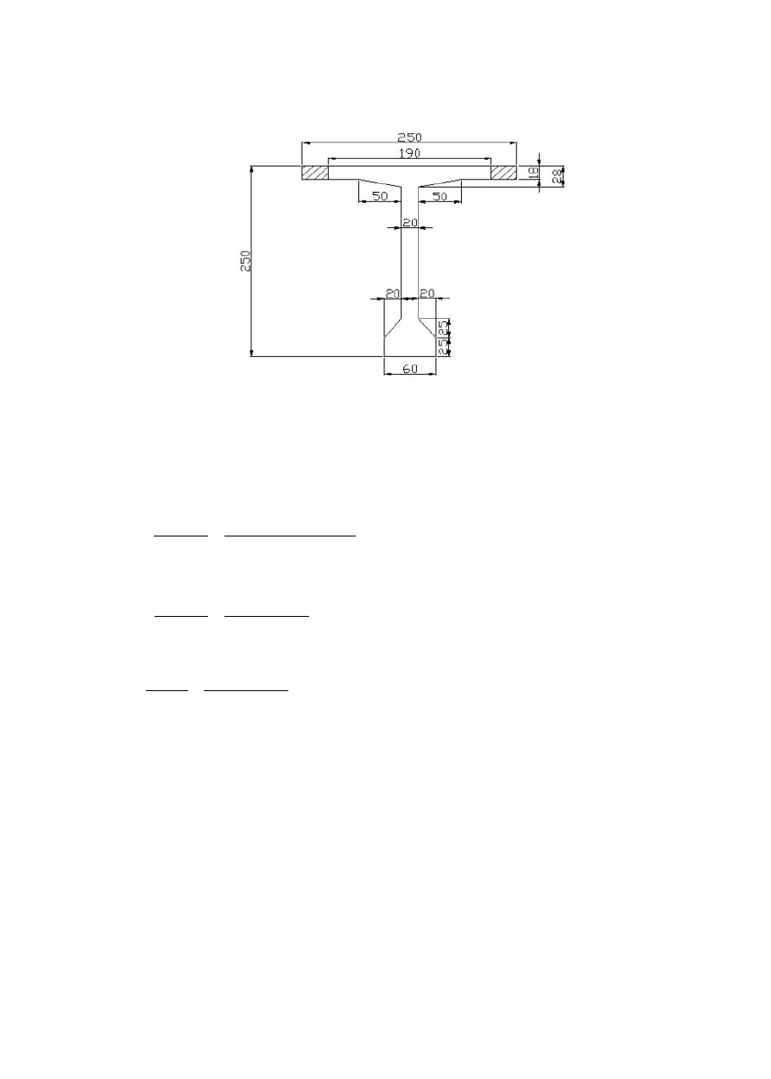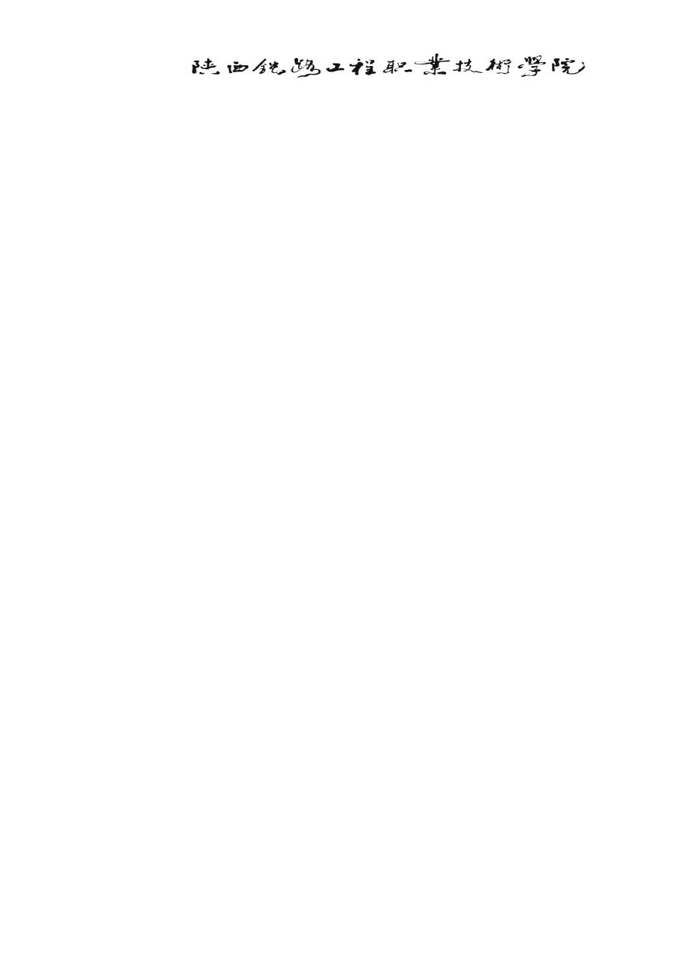表明以上初拟的主梁中截面是合理的。

5

表 1-2 跨中截面几何特性计算表

分块面 分块面积 分块面积对

分块面积的

d =y -y
分块面积对截面形心的惯矩

I=I +I

自身惯矩 I
积  A | 形心至上  缘距离 y | 上缘静矩  S =A y
i | i | i i i

i s i i x

i (cm) I =A d (cm4)

分块名称
(cm4)
x i i2

(cm2) (cm) (cm3) (cm4)

（1） （2） (3)=(1)×
(2)

（4）

（5） (6)=(1)×(5)² (7)=(4)+(6)

注：大毛截面形心至上缘距离 ： y = i =
∑
A  i | 11140
S | 1009040
i =
A 10060
i

 |  |  |  | 大毛截面
翼板 | 4500 | 9 | 40500 | 121500 | 82.45 | 30591011.3 | 30712511
三角承托 | 500 | 21.33 | 10666.5 | 2777.778 | 70.117 | 2458196.85 | 2460975
腹板 | 4140 | 121.5 | 503010 | 14782905 | -30.05 | 3738430.35 | 18521335
下三角 | 500 | 216.66 | 108333.5 | 17361.111 | -125.217 | 7839648.55 | 7857010
马蹄 | 1500 | 237.5 | 356250 | 78125 | -146.05 | 31995903.8 | 32074029
∑ | 11140 |  | 1018760 |  |  |  | 91625860
 |  |  |  | 小毛截面
翼板 | 3420 | 9 | 30780 | 9234 | 91.3 | 28508059.8 | 28517294
三角承托 | 500 | 21.33 | 10666.5 | 2777.778 | 78.967 | 3117893.55 | 3120671
腹板 | 4140 | 121.5 | 503010 | 14782905 | -21.2 | 1860681.6 | 16643587
下三角 | 500 | 216.66 | 108333.5 | 17361.11 | -116.367 | 6770639.35 | 6788000
马蹄 | 1500 | 237.5 | 356250 | 78125 | -137.2 | 28235760 | 28343885
∑ | 10060 |  | 1009040  ∑ _{S} | 1018760 |  |  | 83374437

s
∑
= 91.45cm

小毛截面形心至上缘距离：
ys = ∑
= 100.30cm

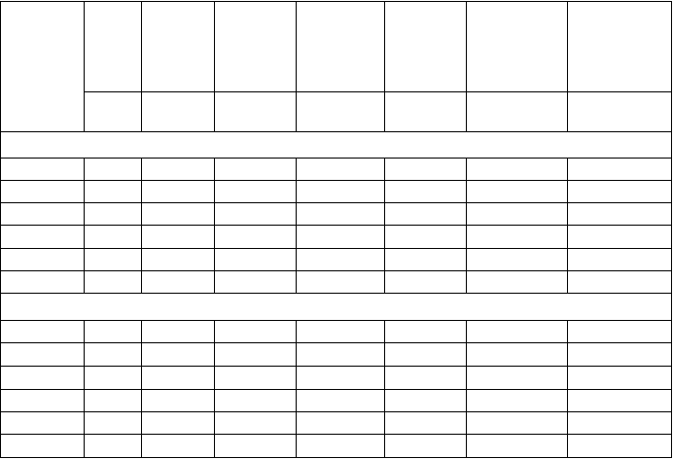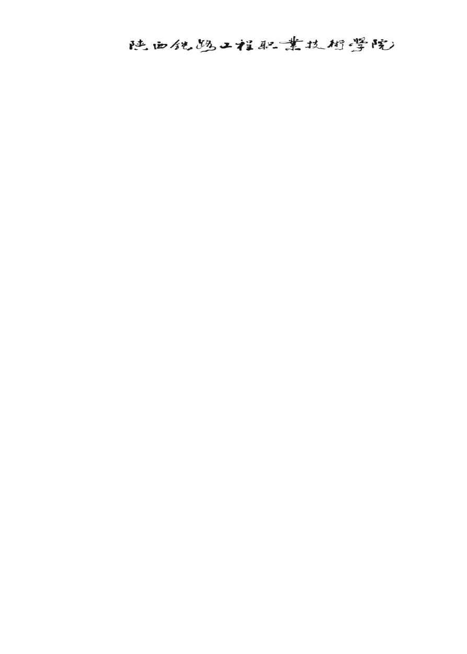

  - 横截面沿跨长的变化
如图 1 所示，本设计主梁采用等高形式，横截面的T 梁翼板厚度沿跨长不变。梁端部区段由于锚头集中力的作用引起较大的局部应力，也为布置锚具的需要，在距梁端2000mm 范围内将腹板加厚到与马蹄同宽。马蹄部分为配合钢束弯起而从六分点附近（第一道横隔梁处）开始向支点逐渐抬高，在马蹄 抬高的同时腹板宽度变开始变化。

  - 横隔梁的设置

模型试验结果表明，在荷载作用处的主梁弯矩横向分布，当该处有横隔梁时比较均匀，否则直接 在荷载作用下的主梁弯矩很大。为减小对主梁设计起主要控制作用的跨中弯矩，在跨中设置一道路中横 隔梁；当跨度较大时，应设置较多的横隔梁。本设计在桥跨中点和三分点、六分点、支点处共设置七道 横隔梁，其间距为 8.16m。端横隔梁的高度与主梁同高，厚度为上部260mm，下部 240mm；中横隔梁高度为 2000mm，厚度为上部 200mm，下部 180mm。详见图 1-1 所示。

6

第 2 章 施工图设计

  - 主梁永久作用效应计算

根据上述梁跨结构纵、横截面的布置，并通过可变作用下的桥梁荷载横向分布计算，可以分 别求得各主梁控制截面（一般取跨中、四分点、变化点截面和支点截面）的永久作用和最大可变作用效 应，然后在进行主梁作用效应组合。
    - 永久作用集度1、永久作用集度
（1）预制梁自重
①跨中截面段主梁的自重（六分点截面至跨中截面，长16.23m）： G =1.006×25×16.23=410.45(kN)
(1)
②马蹄抬高与腹板变宽段梁的自重（长6.66m）：
支点段梁的截面面积：250×18+60×﹙250－18﹚+30×6=18600（cm）=1.86(㎡) G =(1.86+1.006)×6.66×25/2=238.59(kN)
(2)
③支点段梁的自重（长 2m）：
G = 1.86×25×2=73.2(kN)
(3)
④横隔梁自重
边 主 梁 中 横 隔 梁 体 积 ： 0.19×[﹙2.0－0.18﹚×﹙0.95－0.1﹚－0.5×0.5×0.1]=0.2892(m3)
端 横 隔 梁 体 积 ： 0.25×[﹙2.5－0.18﹚×0.65－0.5×﹙0.5－0.2﹚×0.06]=0.375(m3)
故半跨内横梁重力为：
G =（0.2892×0.25+0.375）×25=27.45（kN）
(4)
⑤预制梁永久作用集度：
g =(410.45+238.59+73.2+27.45)/24.98=30.01(kN/m)
1
- 二期永久作用
①现浇T 梁翼板集度
G =0.18×0.6×25=2.7(kN/m)
(5)
②边梁现浇部分横隔梁
一片中横隔梁（现浇部分）体积： 0.19×0.3×﹙2.0－0.18﹚=0.10374(m3)
一片端横隔梁（现浇部分）体积： 0.25×0.3×﹙2.5－0.18﹚=0.174(m3)
故 ： g(6)=(5×0.10374+2×0.174)×25/49.96=0.434(kN/m)
③铺装：
8cm 混凝土铺装：
0.8×﹙3.75×6﹚×25=45.00(kN/m)

7

5cm 沥青铺装：
0.05×﹙3.75×6﹚×23=25.88﹙kN/m﹚
若将桥面铺装均摊给十一片主梁，则： g(7)= ﹙45＋25.88﹚/11=6.44(kN/m)
④ 栏杆：
一侧防撞栏：4.99kN/m。一侧人行栏：1.52kN/m
若将两侧人行栏、防撞栏均摊给十一片主梁，则： g(8)= ﹙1.52×2＋4.99×3﹚／11=1.64kN/m)
⑤ 边梁二期永久作用集度： g2=2.7+0.434+6.44+1.64=11.21(kN/m)
2.1.2 永久作用效应
如图 2-1 所示，设 x 为计算截面离左支座的距离，并令α = x / l 。

图 2-1 永久作用效应计算图主梁弯矩和剪力的计算公式分别为：

Mα =
1 α (1−α )l 2g
2 (2-1)

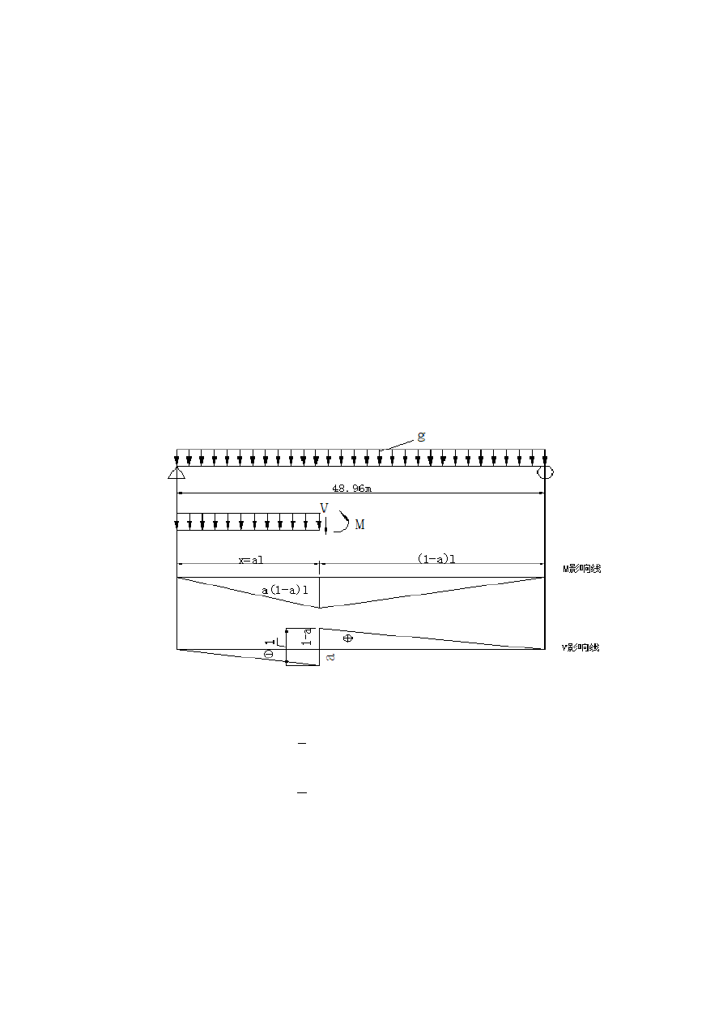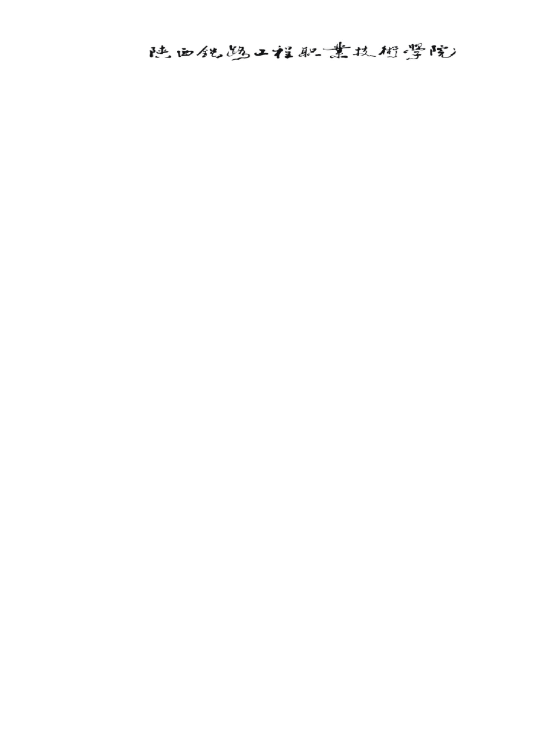Q = 1 (1− 2α )lg
ε 2 (2-2)

8

永久作用效应计算见表 2-1

 | 表 2-1 1 号梁永久作用效应  作用效应 | 跨中 | 四分点 | N7 锚固点 | 支点
 |  | α=0.5 | α=0.25 | α=0.0295 | α=0.00
 | — 弯矩(KN·ｍ) | 8992.05 | 6744.04 | 1029.76 | 0
期 | 剪力(KN) | 0 | 367.32 | 691.3 | 734.67
 | 二 弯矩(KN·ｍ) | 3358.91 | 2519.18 | 384.66 | 0
期 | 剪力(KN) | 0 | 137.21 | 258.23 | 274.42
 | 弯矩(KN·ｍ) | 12350.96 | 9263.22 | 1414.42 | 0
 | ∑
 | 剪力(KN) | 0 | 5043.53 | 949.53 | 1009.06

  - 主梁可变作用效应计算（刚性横梁法）
    - 冲击系数和车道折减系数
按《桥规》4.3.2 条规定，结构的冲击系数与结构的基频有关，因此要先计算结构的基频。简支梁桥的基频可采用下列公式估算：

π El
f = c =
3.14
3.45 × 10 10 × 0.9163
= 2.19( Hz )

2 l 2 m
c
2 × 48.96 2
2838.94

其中：mc= G = 1.114 × 25 × 10 3 = 2838.94( kg / m )
g 9.81
根据本桥的基频，可计算出汽车荷载的冲击系数为μ=0.176ln f -0.0157=0.123
按《桥规》4.3.1 条，当车道大于两车道时，需进行车道折减，三车道折减系数为0.78，四车道
折减系数为 0.67，五车道折减系数为 0.6，六车道折减系数 0.55，但这件后不得小于用两行车队布载的计算结果。本设计按六车道设计，因此在计算可变作用效应时，需进行车道折减。
    - 计算主梁的荷载横向分布系数
- 跨中的荷载横向分布系数mc
如前所述，桥跨内设七道横隔梁，具有可靠的横向联系，且承重结构的长宽比为：

l = 48.96
= 1.78 < 2

B 27.5
所以可按偏安全的刚性横梁法来绘制横向影响线和计算横向分布系数mc。因为各梁截面均相同， 若 P=1 的力作用在i 号梁上，则k 号梁的横向影响线的竖标值为：

η = 1 ±
ki n
a α
∑ n a 2
i
k
i = 1 i
( )

(2-3)

其中： n = 11 , ∑n a 2
1
i = 1
= 2 × 2.5 2 + 5 2 + 7.5 2 + 10 2 + 12.5 2 = 687.5 m 2

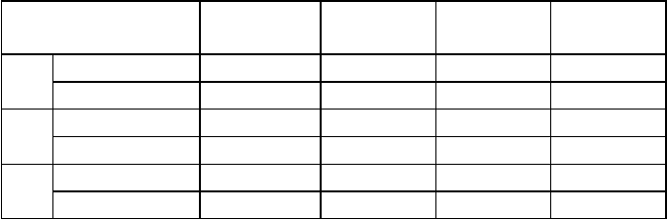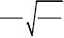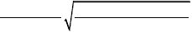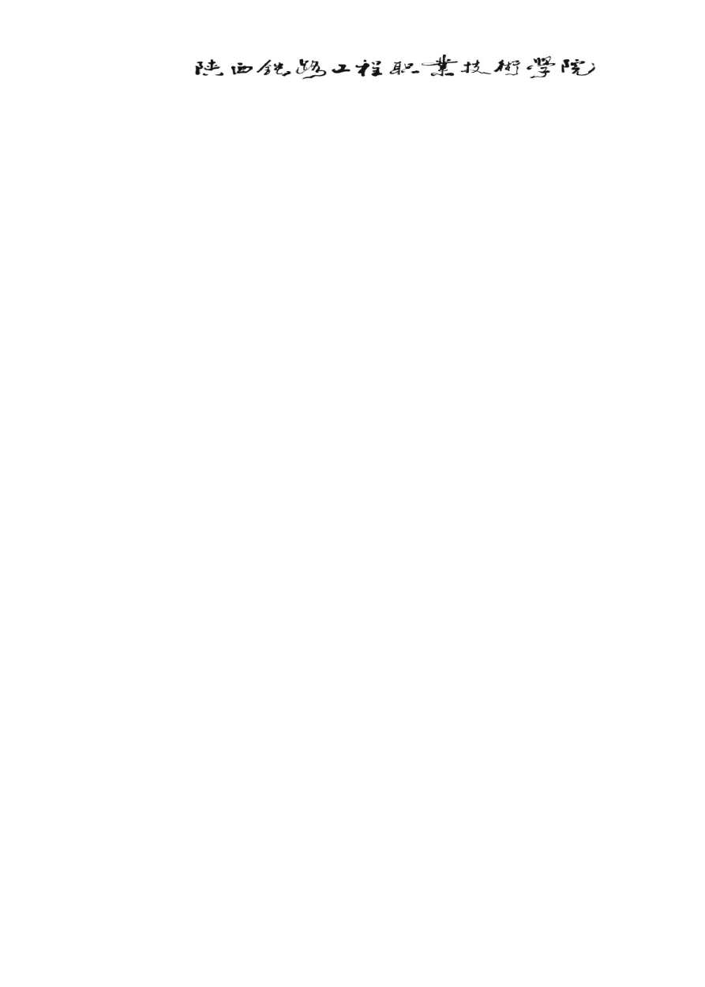

9

计算所得的η 值列于表 2-2 内
ij

梁号
η | η | η | η | η | ik  η | η | η | η | η | η
i1 | i2 | i3 | i4 | i5 | i6 | i7 | i8 | i9 | i10 | i11

表 2-2 值

η

1 | 0.3181 | 0.2727 | 0.2273 | 0.1818 | 0.1364 | 0.0909 | 0.0455 | 0 | -0.0455 | -0.0909 | -0.1364
2 | 0.2727 | 0.2364 | 0.2 | 0.1636 | 0.1273 | 0.0909 | 0.0545 | 0.0182 | -0.0182 | -0.0545 | -0.0909
3 | 0.2273 | 0.2 | 0.1727 | 0.1455 | 0.1182 | 0.0909 | 0.636 | 0.0364 | 0.0091 | -0.0182 | -0.0455
4 | 0.1818 | 0.1636 | 0.1455 | 0.1273 | 0.1091 | 0.0909 | 0.0727 | 0.0545 | 0.0364 | 0.0182 | 0
5 | 0.1364 | 0.1273 | 0.1182 | 0.1091 | 0.1 | 0.0909 | 0.0818 | 0.0727 | 0.0636 | 0.0545 | 0.0455
6 | 0.0909 | 0.0909 | 0.0909 | 0.0909 | 0.0909 | 0.0909 | 0.0909 | 0.0909 | 0.0909 | 0.0909 | 0.0909

  - 计算荷载横向分布系数:
1 号梁的横向影响线和最不得布载图式如图2-2 所示。

图
2-2 跨中的横向分布系数mc计算图式（尺寸单位：mm） 可变作用（汽车公路—Ⅰ级）；
一号梁：

两车道： m =
cq
1 (0.2908+0.2581+0.2345+0.2018) = 0.4926
2
1

三车道：
m = (0.2908+0.2581+0.2345+0.2018+0.1781+0.1456) × 0.78
cq 2

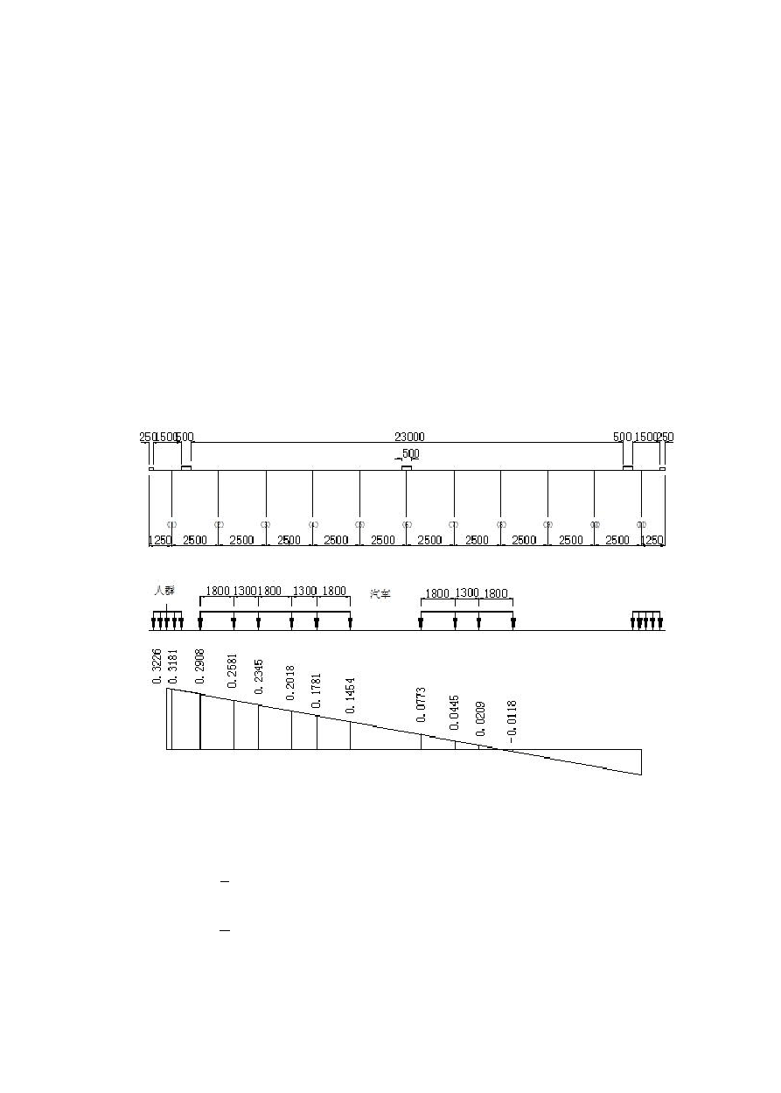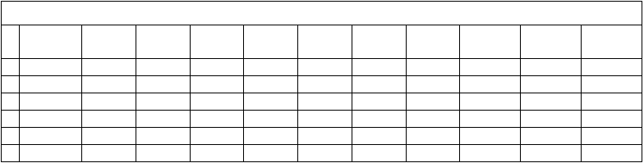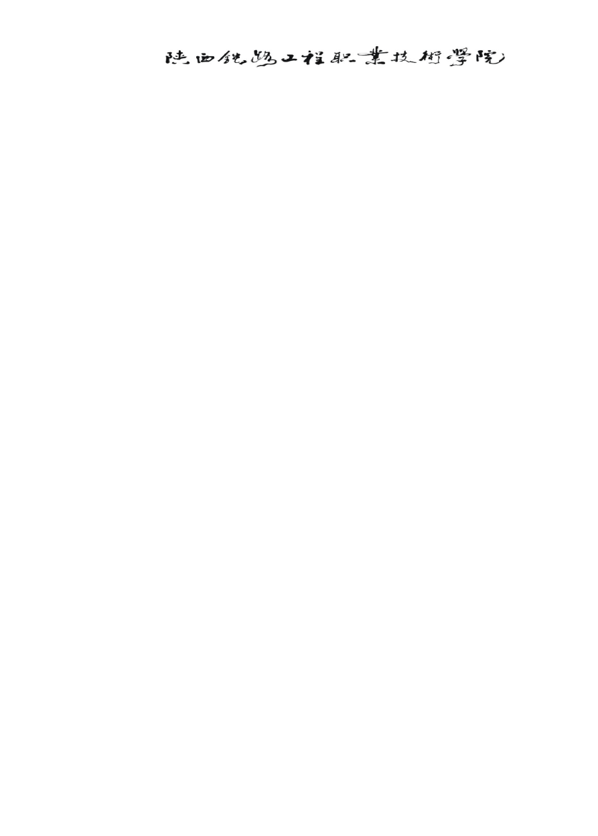= 0.5105

10

四车道： m
cq
= 1 (0.2908+0.2581+0.2345+0.2018+0.1781+0.1456+0.0773+
2
0.0445)× 0.67 = 0.4793
1

m
五车道： cq
= (0.2908+0.2581+0.2345+0.2018+0.1781+0.1456+0.0773
2
+0.0445+0.0209-0.0118) × 0.6 = 0.4319

m
故取可变作用（汽车）的横向分布系数为： cq=0.5105

可变作用（人群）的横向分布系数为：m cr =0.3226
  - 支点截面的荷载横向分布系数mo
如图 2-3 所示，按杠杆原理法绘制荷载横向分布影响线并进行布载，1 号梁可变作用的横向分布系数可计算如下：

图 2-3 支点的横向分布系数mo计算图式（尺寸单位：mm）
1
可变作用（汽车）：m oq= 2 ×0.40=0.2

可变作用（人群）：m
or
=1.1

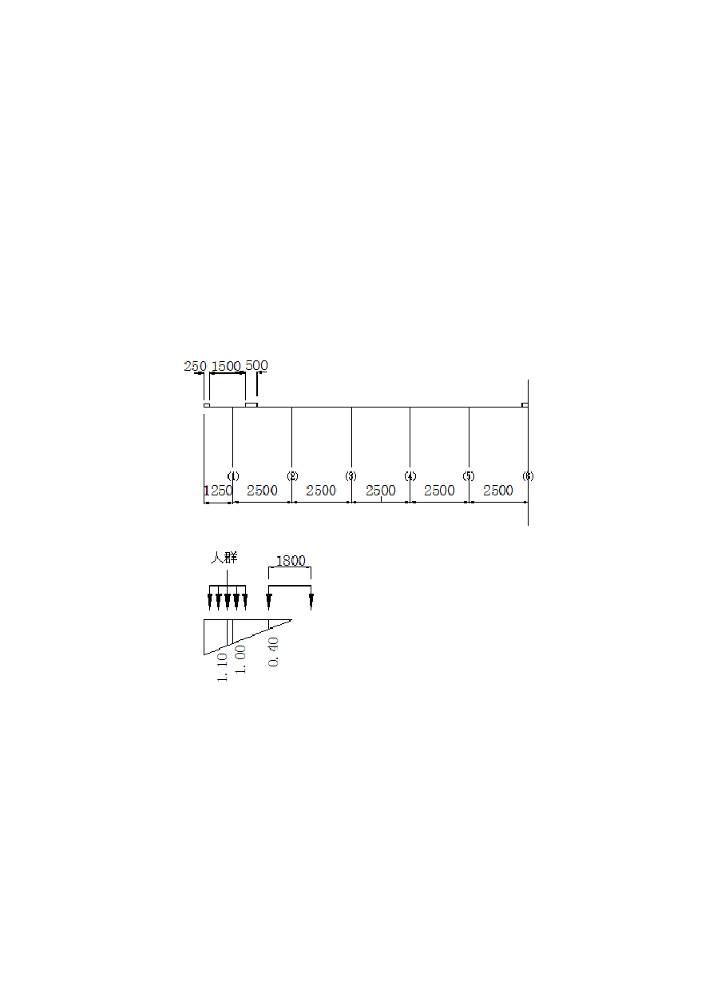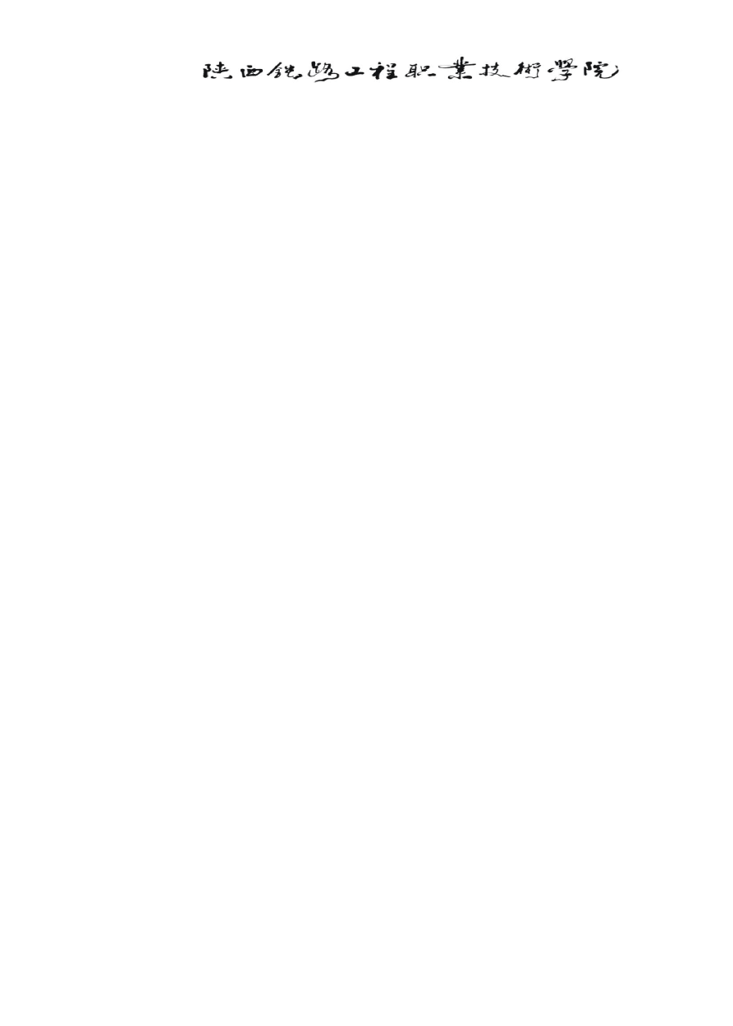

11

（3）横向分布系数汇总（见表 2-3）
表 2-3 1 号梁可变作用横向分布系数

可变作用类别公路-Ι级
人群
m
c
0.5105
0.3226
m
0
0.2
1.1

    - 车道荷载的取值
根据《桥规》4.3.1 条，公路—I 级车道荷载的均匀荷载标准值qk 和集中荷载标准值Pk 为： qk=10.5(kN/m)

计算弯矩时：

计算剪力时：

P = 360 − 180 ( 48.96 − 5 ) + 180 = 356( kN )
k 50 − 5

P = 356×1.2 = 427.2(kN)
k
    - 计算可变作用效应

在可变作用效应计算中，对于横向分布系数和取值作如下考虑：支点处横向分布系数取m0，从支点至第一根横梁段，横向分布系数从m0 直线过渡到mc，其余梁段均取mc。
- 求跨中截面的最大弯矩和最大剪力：
计算跨中截面最大弯矩和最大剪力采用直接加载求可变作用效应，图 2-4 示出跨中截面作用效应计算图示，计算公式为：

S = mq
k
Ω + mP y
k
(2-4)

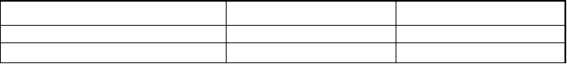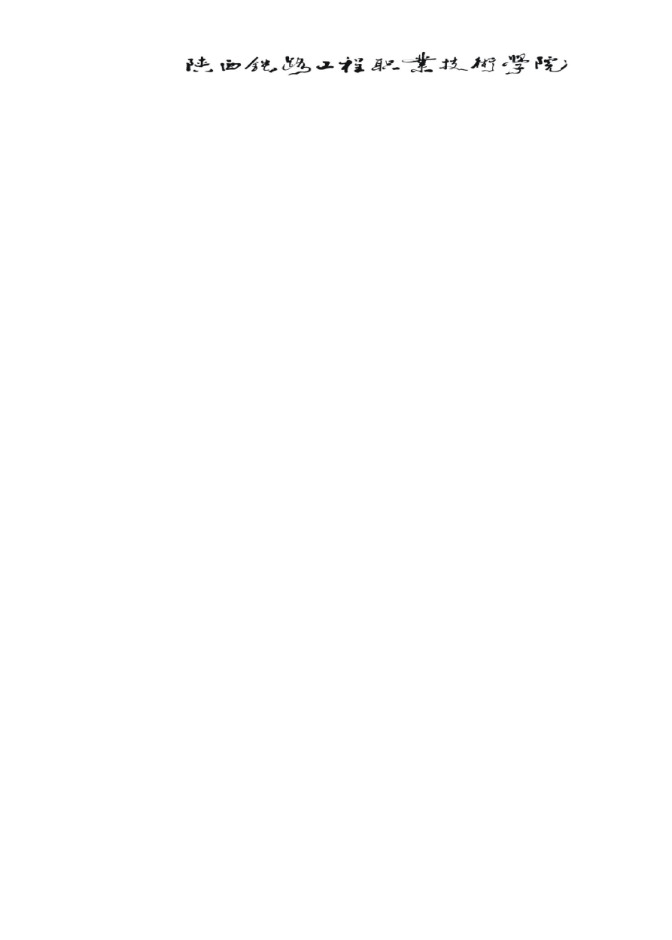
式中：S—所求截面汽车（人群）标准荷载的弯矩或剪力； qk—车道均布荷载标准值； Pk——车道集中荷载标准值；
——影响线上同号区段的面积；
y——影响线上最大坐标值。

12

图 2-4 跨中截面作用效应计算图式可变作用（汽车）标准效应：

M
max
= 1 × 48.96×12.24×10.5× 0.5105 − 8.16× 0.3105×12.24×1.35 + 0.5105× 356×12.24 2

= 3788.73(kN.m)

V
max
= 1 × 0.5105×10.5× 0.5× 24.48 − 1 × 0.3105× 8.16×10.5× 0.0556 + 0.5105× 427.2× 0.5 2 2

= 141.11(kN )
可变作用（汽车）冲击效应：
M = 3788.73 × 0.123 = 466.01(kN.m)
V = 141.11× 0.123 = 17.36(kN )
可变作用（人群）效应：
当桥梁计算跨径小于或等于 50m 时，人群荷载标准值为3.0kN/㎡,对于城镇郊区行人密集的桥梁，其人群荷载标准值在此基础上再提高 15%，即q=1.15×3.0=3.45(kN/m)。

M
max
= 1 × 0.3226 × 3.45 ×12.24 × 48.96 + 0.7774 × 8.16 × 3.45 ×1.35 = 363.30(kN ⋅ m) 2

V
max
= 1 × 0.3226 × 3.45 × 0.5 × 24.48 + 1 × 0.7774 × 8.16 × 3.45 × 0.0556 = 7.42(kN ⋅ m) 2 2

- 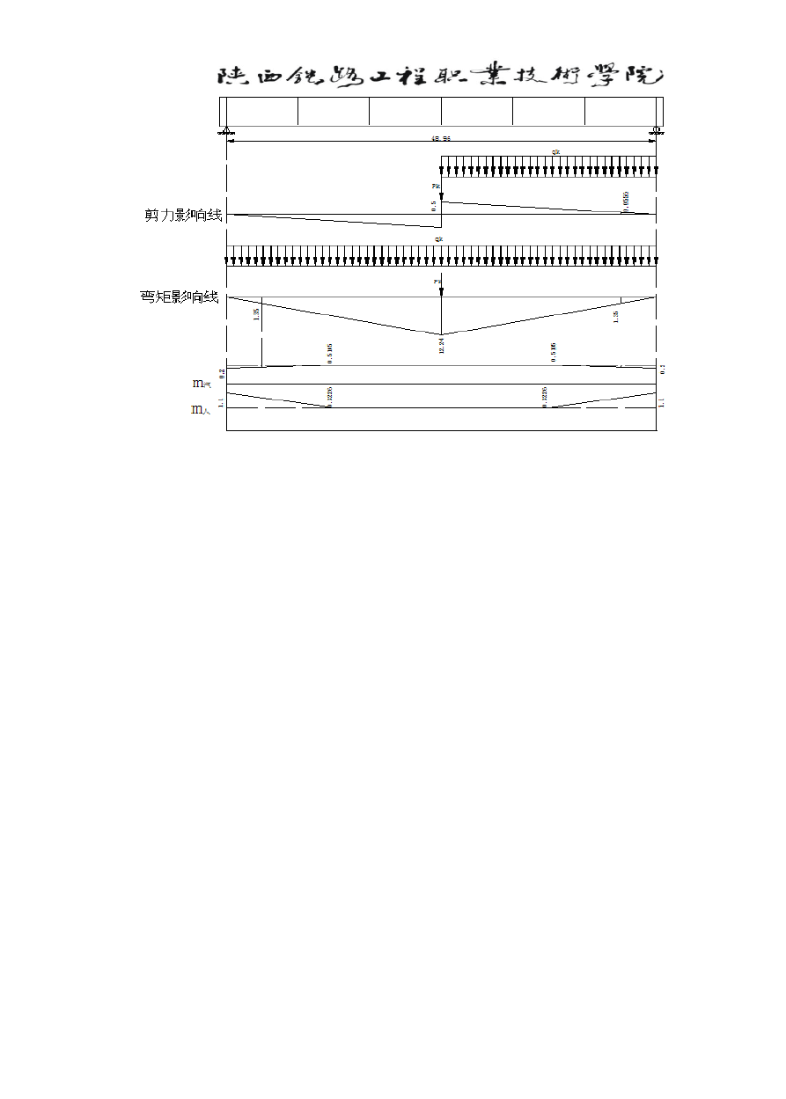求四分点截面的最大弯矩和最大剪力： 图 2-5 为四分点截面作用效应的计算图示。可变作用（汽车）标准效应：

13

M = 1
× 0.5105 × 10.5 × 9.18 × 48.96 −
1 × (2.04 + 0.68 )× 0.3105 × 8.16 × 10.5 +

max
2 2
0.5105 × 356 × 9.18

= 2836.76( kN .m )

V = 1

× 0.6149 × 7.875 × 0.75 × 32.985 −
1 × 0.226 × 7.33 × 7.875 × 0.0556

max
2 2
+ 0.6149 × 302.328 × 0.75

= 198.96( kN )
可变作用（汽车）冲击效应：
M = 2836.76 × 0.123 = 348.92( kN ⋅ m)
V = 236.64 × 0.123 = 29.11(kN )
可变作用（人群）效应：

M =
max
1 × 0.3226 × 3.45 × 9.18 × 48.96 + 1 × (2.04 + 0.68) × 0.7774 × 8.16 × 3.45
2 2

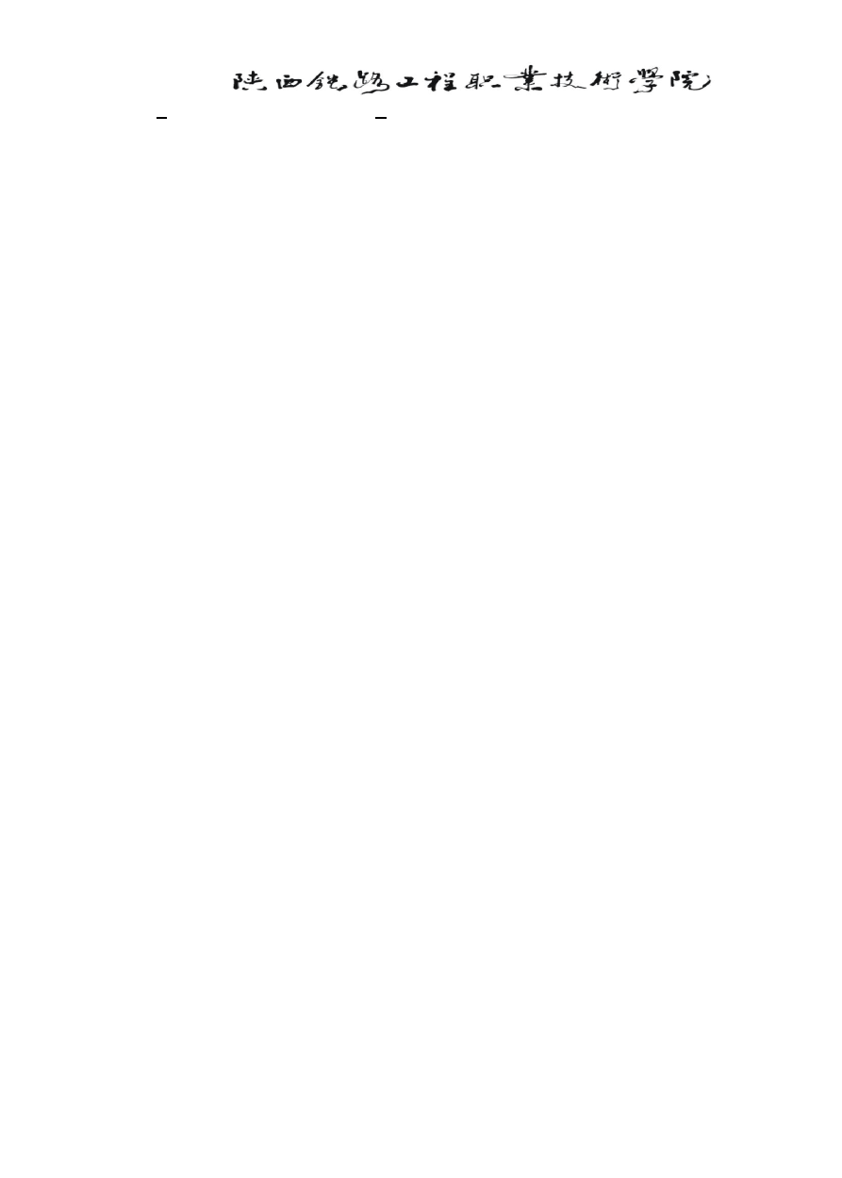= 279.88(kN.m)

V = 1 × 0.3226 × 3.45× 0.75× 36.72 + 1 × 0.7774 × 8.16 × 3.45× 0.0556
max 2 2
= 15.93(kN )

14

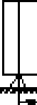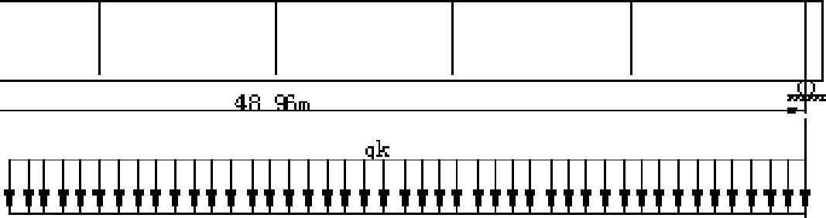宅 ，生 ｀匕小匕 皂 二 杠 扣－士 立 庄 孚 玫;

和5
胳
SL O

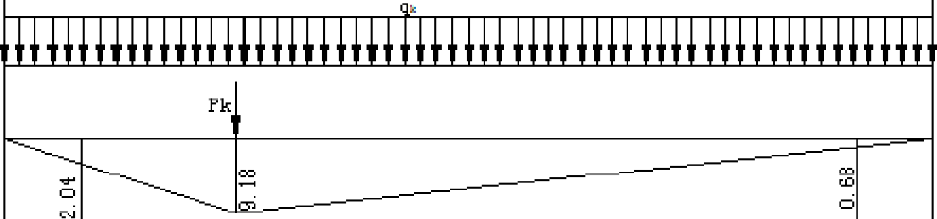
剪力影响线 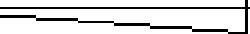
.
0 0

弯矩影响线

m*
3[－
.
SOIS 0
囡3g 0
乐岱E O
SOIS
.
3 O

皿 1... -于一一，
.
I I

图 2-5 四分点截面作用效应计算图式
- 求N7 锚固截面的最大弯矩和最大剪力
图 2-6 为钢束N7 锚固截面作用效应的计算图式。由于本设计中该处有预应力筋锚固，应力有突变，是控制截面，位置离支座中心1.4444m。

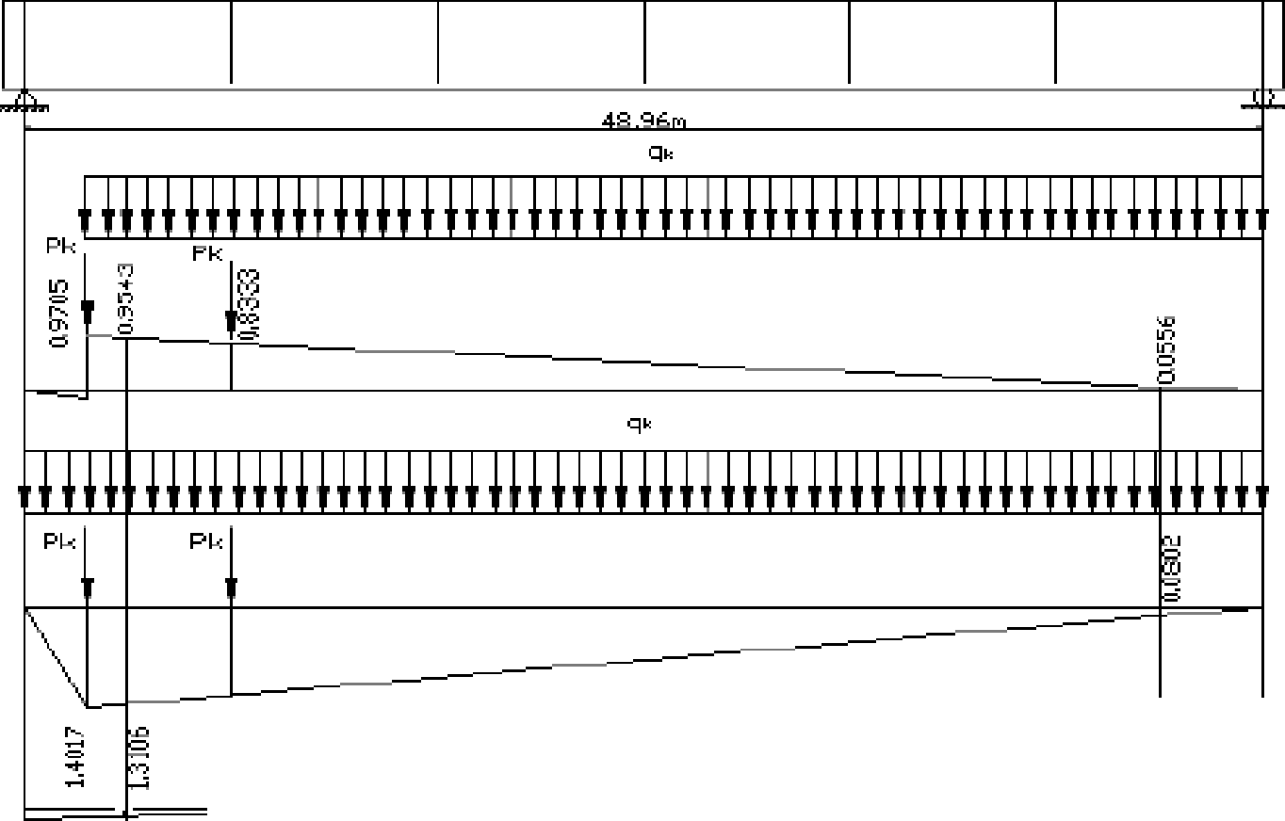剪力号乡响线

夸矩影响线

。
.
3o
s=阴t-
.
sos
9808T
m 芞 °
记氐U
9
皿：
朕 0

图 2-6 N7 锚固点截面作用效应计算图式

15

可变作用（汽车）效应：
计算 N7 锚固截面汽车荷载产生的弯矩和剪力时，应特别注意集中荷载 P K 的作用位置。集中荷载若作用在计算截面，虽然影响线纵坐标最大，但其对应的横向分布系数较小，荷载向跨中方向移动，就 出现相反的情况。因此对应两个截面进行比较，即影响线纵坐标最大截面（N7 锚固截面）和横向分布系数达到最大值的截面（第一根横隔梁处截面），然后取一个最大的作为所求值。
通过比较，集中荷载作用在第一根横隔梁为最不利情况，结果如下：

M =
max
1 ×10.5× 0.5105× 48.96 ×1.4017 − 1 ×10.5×1.4444 ×1.4017 × 0.2922 − 1 ×10.5
2 2 2

×0.3105× 8.16 × 0.0802 − 1 ×10.5× 0.2555× 6.7156 ×1.3106 + 356 ×1.2036× 0.5105
2
= 384.32(kN ⋅ m)

V = 1 ×10.5× 0.5105× 0.9705× 47.5157 − 1 ×10.5× 0.2555× 6.7156× 0.9543 − 1 ×10.5
max 2 2 2
×0.3105× 0.0556 + 427.2 × 0.8333× 0.5105
= 296.63(kN )
可变作用（汽车）冲击效应：
M = 384.32 × 0.123 = 47.27( kN ⋅ m)
V = 296.63 × 0.123 = 36.49(kN )
可变作用（人群）效应：

M
max
= 1 × 3.45× 0.3226 ×1.4017 × 48.96 + 1 × 3.45 ×1.4444 ×1.4017 × 0.7315 + 1 × 3.45 2 2 2

×0.49756.7156 × 0.6398 ×1.3106 + 1 × 3.45 × 0.7774 ×8.16 × 0.0802
2
= 51.34(kN.m)

V
max
= 1 × 3.45× 0.3226 × 0.9705 × 47.5157 + 1 × 3.45 × 5.7016.7156 × 0.6398 2 2

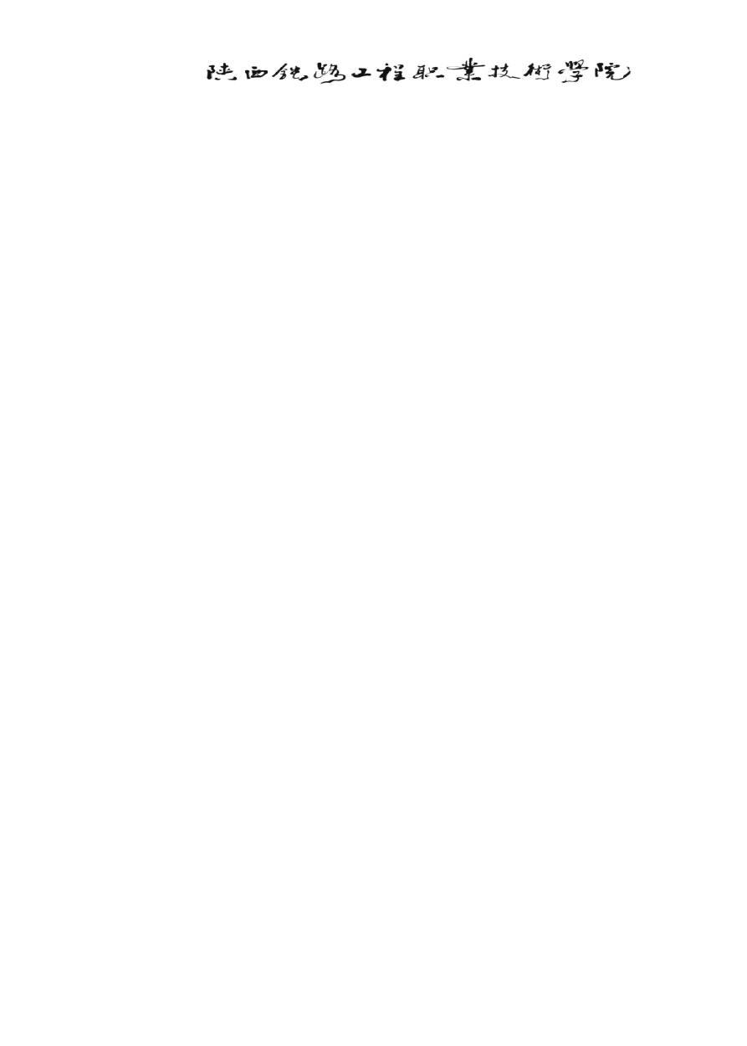×0.9543 + 1 × 3.45×8.16 × 0.7774 × 0.0556 2
= 33.34(kN )
- 求支点截面的最大剪力：
图 2-7 示出支点截面最大剪力计算图示。可变作用（汽车）效应：

16

V = 1 ×10.5× 0.5105×1× 48.96 − 1 ×10.5× 0.3105×8.16 ×(0.9444 + 0.0556) + 356
max 2 2
×0.8333×1.2 × 0.5105
= 299.65(kN ) 可变作
用（汽车）冲击效应：
V = 299.65 × 0.123 = 36.86(kN )
可变作用（人群）效应：
V = 1 × 3.45× 0.3226 ×1× 48.96 + 1 × 3.45× 0.7774 × 8.16× (0.9444 + 0.0556)
max 2 2
= 38.1（9 kN）

    - 主梁作用效应组合

图 2-7 支点截面最大剪力计算图式

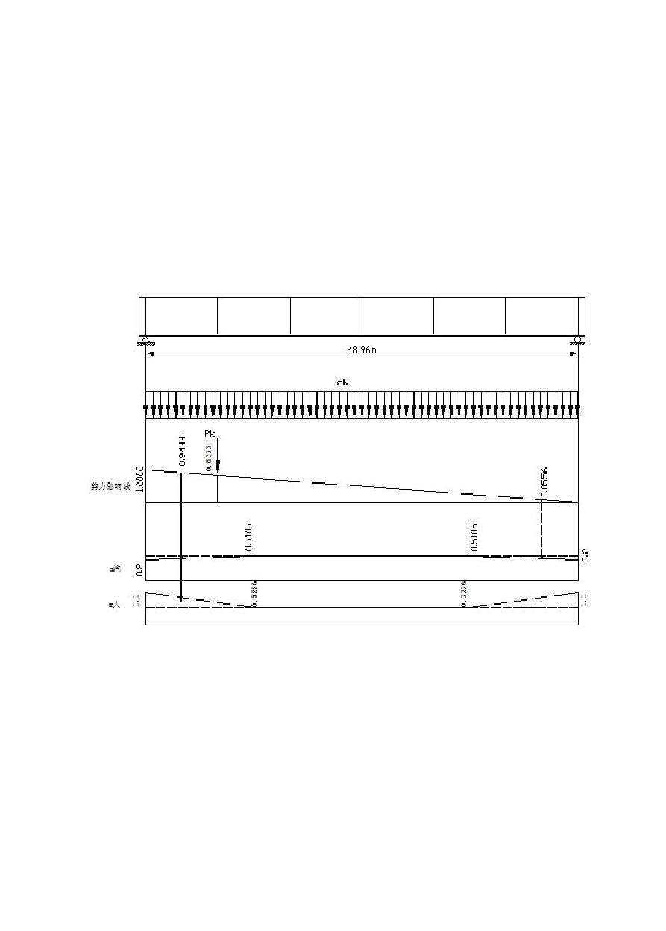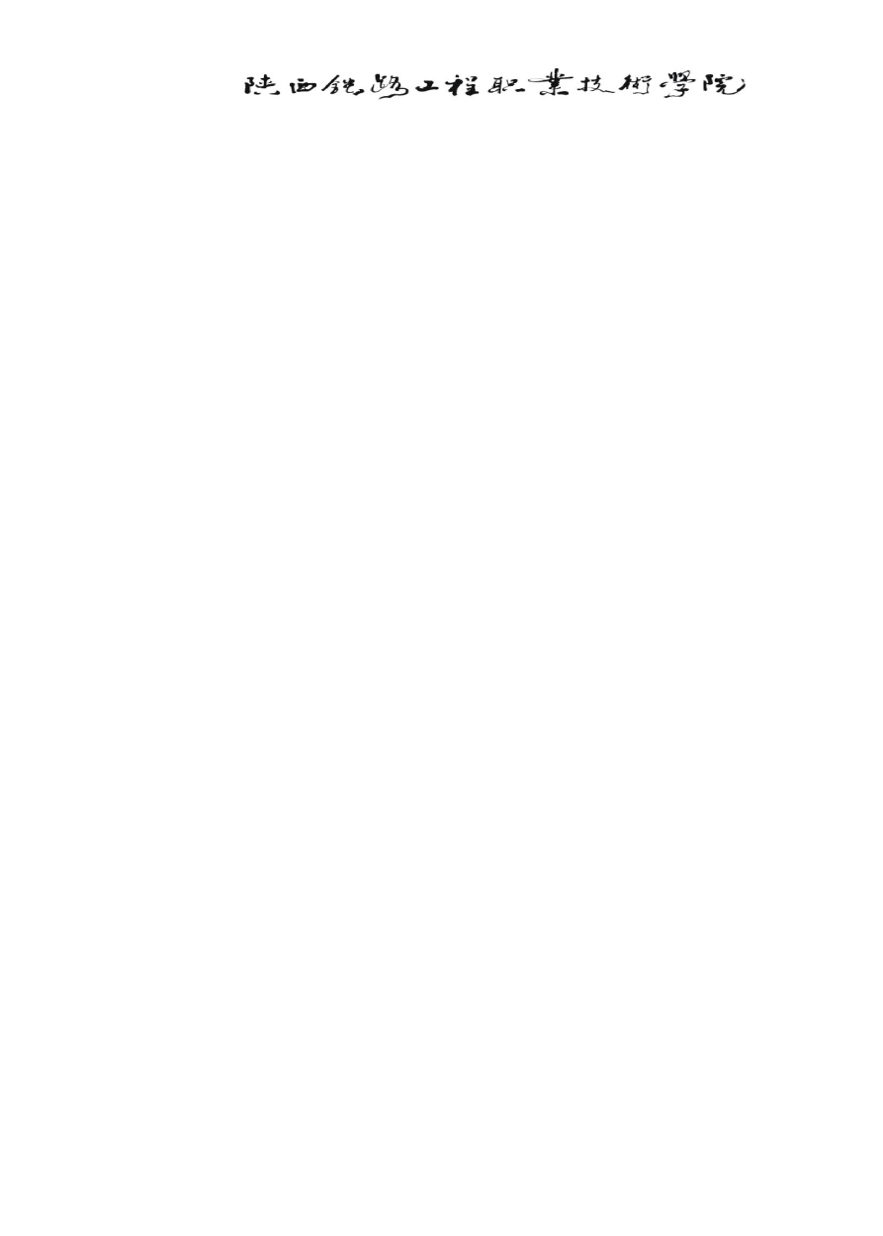本设计按《桥规》4.1.6～4.1.8 条规定，根据可能同时出现的作用效应选择了三种最不理效应组合：短期效应组合，标准效应组合和承载能力极限状态基本组合，

17

见表 2-4。

序 荷载类别号

跨中截面
表 2-4 主梁作用效应组合
四分点截面

N7 锚固点截面 支点

① 第一期永久作用
Mmax | Vmax | Mmax | Vmax | Mmax | Vmax | Vmax
(KN·ｍ) | (KN) | (KN·ｍ) | (KN) | (KN·ｍ) | (KN) | (KN)
8992.05 | 0 | 6744.04 | 367.32 | 1029.76 | 691.3 | 734.64
3358.91 | 0 | 2519.18 | 137.21 | 384.66 | 258.23 | 274.42
12350.96 | 0 | 9263.22 | 504.53 | 1414.42 | 949.53 | 1009.06
3788.73 | 141.11 | 2836.76 | 236.64 | 384.32 | 296.63 | 299.65
466.01 | 17.36 | 348.92 | 29.11 | 47.27 | 36.49 | 36.86
363.03 | 7.42 | 279.88 | 15.93 | 51.34 | 33.34 | 38.19
16968.73 | 165.89 | 12728.78 | 786.21 | 1897.35 | 1215.99 | 1383.76

② 第二期永久作用总永久作用=（1）+③
（2）
可变作用（汽车）公④
路-Ⅰ级
⑤ 可变作用（汽车）冲
击
⑥ 可变作用（人群）

标准组合
⑦ =（3）+（4）+（5）
+（6）

短期组合
⑧ | =（3）+ 0.7×（4）  +（6） | 15366.01 | 106.18 | 11528.83 | 686.11 | 1734.78 | 1190.51 | 1257
⑨ | 极限组合=1.2×（3）  + 1.4×［（4）+（5）］ | 21184.38 | 230.17 | 15889.28 | 995.33 | 2359.03 | 1643.14 | 1724.76
 | +1.12×（6）

  - 预应力钢束的估算及其布置

    - 跨中截面钢束的估算和确定
根据《公桥规》规定，预应力梁应满足正常使用极限状态的应力要求和承载能力极限状态的强度要求。以下就按跨中截面在各种作用效应组合下，分别按照上述要求对主梁所需的钢束数进行估算，并 且按这些估算的钢束数的多少确定主梁的配束。
- 按正常使用极限状态的应力要求估算钢束数
对于简支梁带马蹄的T 形截面，当截面混凝土不出现拉应力控制时，则得到钢束数 n 的估算公

式：

n = C ⋅ ΔA

M
- f (k
k

- e )

1 p pk s p
(2-5)

M
式中： k ——持久状态使用荷载产生的跨中弯矩标准组合值，按表7 取用；

C
1 ——与荷载有关的经验系数，对于公路-Ι级，
C
1 取用 0.565；

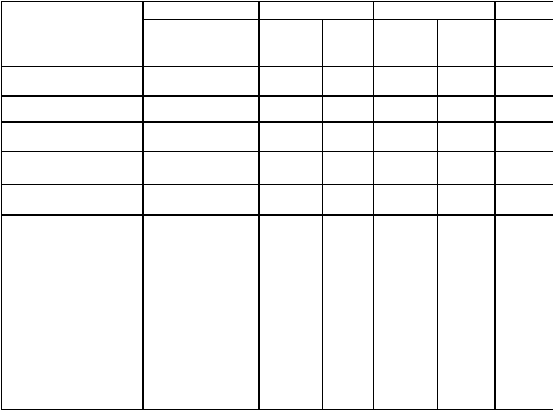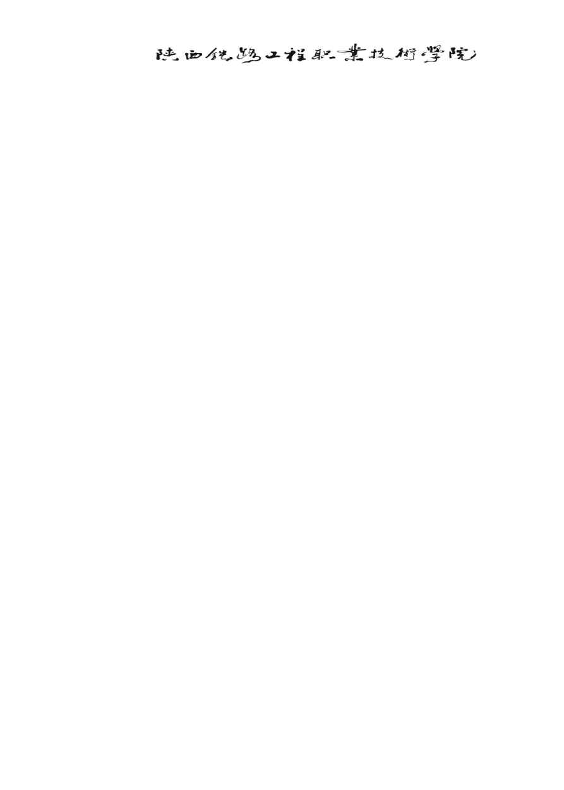

18

ΔA
p——一股 9φ15.2 钢绞线截面积，一根钢绞线的截面积是1.4
cm2

,故△Ap= 12.6
cm2 。

y k
在一中已计算出成桥后跨中截面 x =158.55 ㎝, s =51.88 ㎝,初估 a=15 ㎝,则钢束偏心矩为：

e = y
p x
− a = 158.55 −15 = 143.55( cm)。
p

16968.73×103
n = = 6.56

1 号梁：
0.565×12.6 ×10−4 ×1860 ×106 × (0.5188 +1.4355)

- 按承载能力极限状态估算钢束数

f
根据极限状态的应力计算图式，受压区混凝土达到极限强度 cd ，应力图式呈矩形，同时预应力钢

束也达到设计强度
f
pd ，则钢束数的估算公式为：
n = Md

α ⋅ h ⋅ f
pd
⋅Δ A
p (2-6)

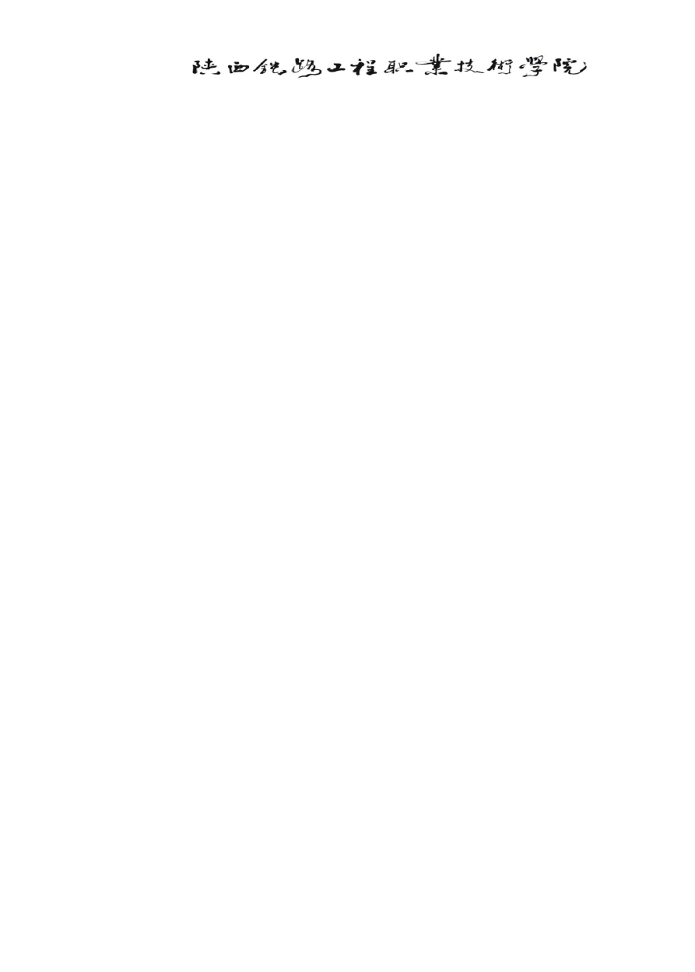M
式中： d ——承载能力极限状态的跨中最大弯矩，按表7 取用；
α ——经验系数，一般采用 0.75-0.77，取 0.77；
f
pd ——预应力钢绞线的设计强度，见表1，为 1260MPa 。
计算得：

21184.38 ×103
n = = 6.93
0.77 × 2.5×1260 ×106 ×12.6 ×10−4
根据上述两种极限状态，综合取钢束数n =7。
    - 预应力钢束布置
- 跨中截面及锚固端截面的钢束位置
①对于跨中截面，在保证布置预留管道构造要求的前提下，尽可能使钢束群重心的偏心距大些。本设计采用内径 83mm，外径 95mm 的预留铁皮波纹管，根据《公预规》9.1.1 条规定， 管道至梁底和梁侧净距不应小于 3cm 及管道直径 1/2。根据《公预规》9.4.9 条规定， 水平净距不应小于 4cm 及管道直径的 0.6 倍，在竖直方向可叠置。根据以上规定，跨中截面的细部构造如图 10a）所示。由此可直接得出钢束群重心至梁底距离为：
3× (11.0+20.5)+30.0
a = =13.83(cm)
p 9
②由于主梁预制时为小截面，若钢束全部在预制时张拉完毕，有可能会在上缘出现较大的拉应力，在下 缘出现较大的压应力。考虑到这个原因，本设计预制时在梁端锚固N1-N7 号钢束，N7 号钢束在成桥后锚固在梁顶，布置如图 10c)。对于锚固端截面，钢束布置通常考虑下述两个方面：一是预应力钢束合力重心尽可能靠近截面形心，使截面均匀受压；二是考虑锚头布置的可能性，以满足张拉操作方便的要
19

求。按照上述锚头布置的“均匀”、“分散”原则，锚固端截面所布置的钢束如图2-8 所示。钢束群重心至梁底距离为：

2 × (40+80)+160+200
ap =6
= 100.00(cm)

图 2-8 钢束布置图（尺寸单位：mm）
  - 跨中截面； b) 锚固截面
为验核上述布置的钢束群重心位置，需计算锚固端截面几何特性。锚固端截面特性计算见表 2-5 所示。
表 2-5 钢束锚固截面几何特性计算表

分块名称
Ai | yi | Si | Ii | di=ys-yi | Ix=Aidi2 | I=Ai+Ix
(㎝ 2) | (㎝) | (㎝ 3) | (㎝ 4) | (㎝) | (㎝ 4) | (㎝ 4)

⑴

⑵ (3)=(1)×
(2)

⑷ ⑸

大毛截面

⑹ (7)=(4)+(6)

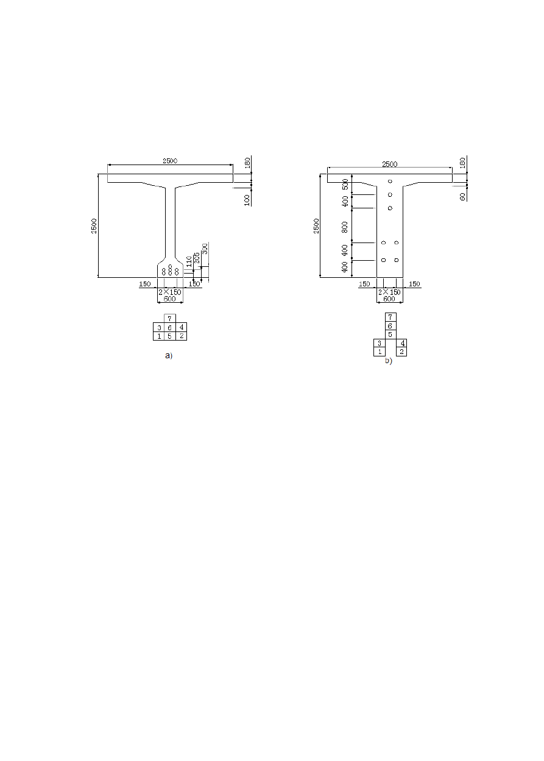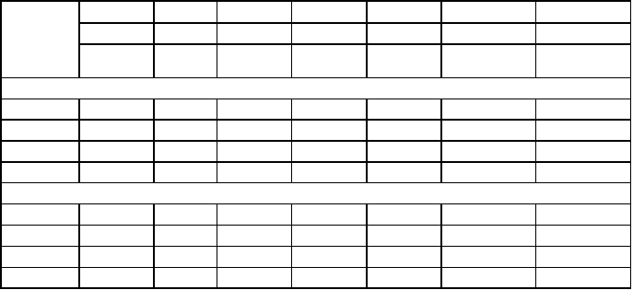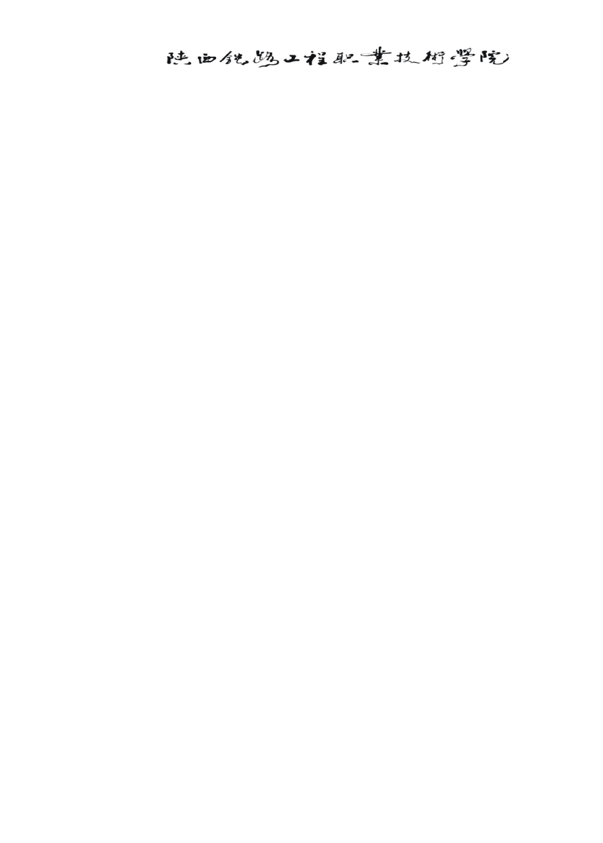
翼板 | 4500 | 9 | 40500 | 121500 | 93.13 | 39029386.05 | 39150886.05
三角承托 | 180 | 20 | 3600 | 360 | 82.13 | 1214160.64 | 1212520.64
腹板 | 13920 | 134 | 1865280 | 62435840 | -31.87 | 14138500.85 | 76574340.85
∑ | 18600 |  | 1909380 |  |  |  | 116939747.5
 |  |  |  | 小毛截面
翼板 | 3420 | 9 | 30780 | 93740 | 99.43 | 33811231.16 | 33904971.16
三角承托 | 180 | 20 | 3600 | 360 | 88.43 | 1407575.682 | 1407935.68
腹板 | 13920 | 134 | 1865280 | 62435840 | -25.57 | 9101242.608 | 71537082.61
∑ | 17520 |  | 1899660 |  |  |  | 106849989.4

20

其中：
∑ _{S}
y = ∑ i

= 1909380

= 102.65(cm)

s A 18600
i

故计算得：
y = h − y = 250 −102.65 = 147.35(cm)
x s

∑ _{I}

ks = ∑ A ⋅ y
x
∑ _{I}
= 42.67(cm)

kx = ∑ A ⋅ y
s
= 61.25(cm)

Δy = a
p
- ( y
x
− k ) = 100.00 − (147.35 − 61.25) = 13.9( cm)
x

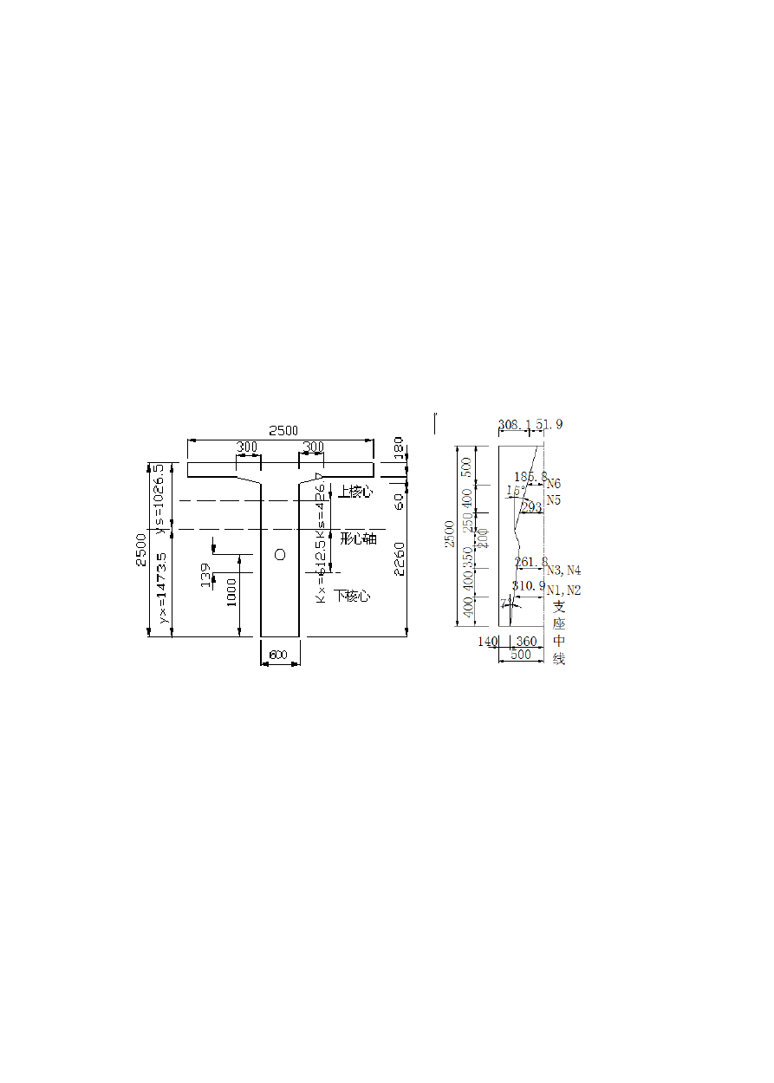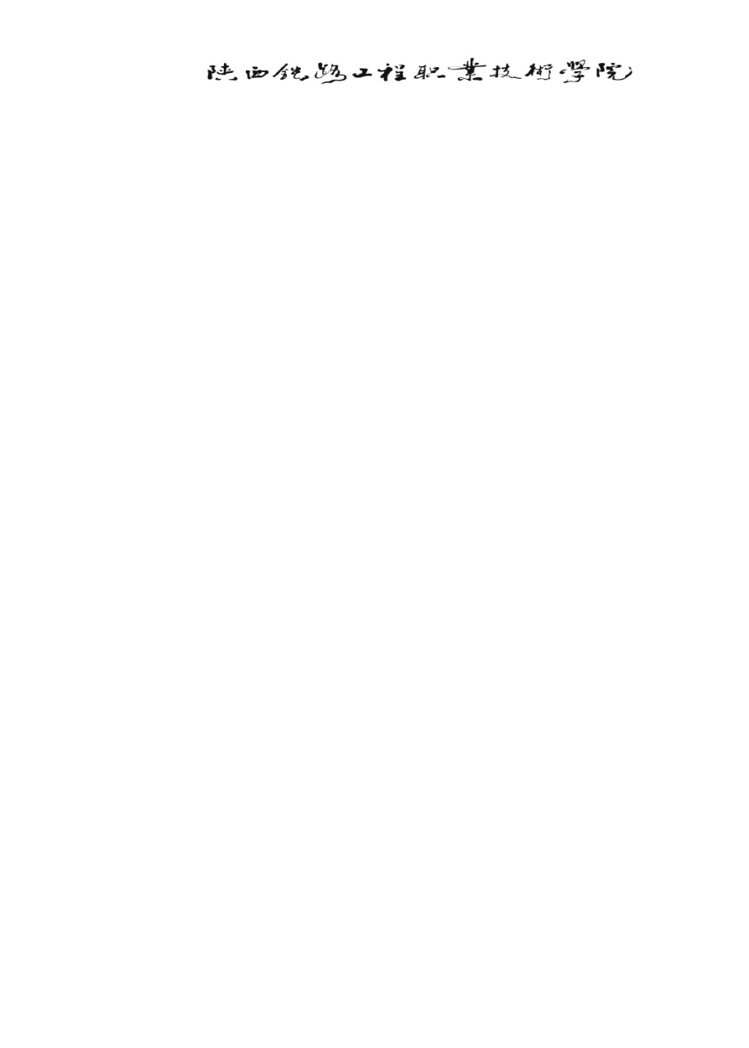
说明钢束群重心处于截面的核心范围内。

图 2-9 钢束群重心位置复核图式 图 2-10 封锚端混凝土块尺寸图
（尺寸单位：mm） （尺寸单位：mm）
- 钢束起弯角和线形的确定：
确定钢束起弯角时，即要照顾到由其弯起产生足够的竖向预剪力，又要考虑到所引起的摩擦预应 力损失不宜过大。为此，将端部锚固端截面分成上，下两部分（见图2-10）上部钢束的弯起角为 15o， 下部钢束弯起角定为 7o。在梁顶锚固的钢束弯起角定位 18 o。
N7 号钢束在离支座中心线 1444.4mm 处锚固。
为简化计算和施工，所有钢束布置的线形均为直线加圆弧，并且整根钢束都布置在同一竖直面内。
- 钢束计算：
① 计算钢束起弯点至跨中的距离
a
锚固点到支座中心线的水平距离 xi（见图 2-10）为：

21

a (a
x1 x 2
) = 36 − 40 tan 7o = 31.09(cm)

a (a
x3 x 4
) = 36 − 80 tan 7o = 26.18(cm)

a = 36 − 25tan15 o = 29.30(cm)
x5
a = 36 − 65tan15 o = 18.58(cm)
x6
a = −(150− 36sin18 o / 2) = −144.44(cm)
x7
图 2-11 示出钢束计算图式，钢束起弯点至跨中的距离x1列表计算在表 2-6 内。

图 2-11 钢束计算图式（尺寸单位：mm）

钢束号
 | y(㎝) | (㎝) | (㎝) | (㎝) | (㎝) |  | (㎝) | (㎝) | (㎝)
N1(N2) | 29 | 12.19 | 16.81 | 100 | 99.25 | 7 | 2255.21 | 274.48 | 2105
N3(N4) | 59.5 | 12.19 | 47.31 | 100 | 99.25 | 7 | 6347.06 | 773.51 | 1601.42
N5 | 149 | 25.88 | 123.12 | 100 | 96.59 | 15 | 3613.29 | 935.19 | 1445.52
N6 | 179.5 | 25.88 | 153.62 | 100 | 96.59 | 15 | 4508.4 | 1166.86 | 1203.13
N7 | 202.88 | 30.09 | 171.98 | 100 | 95.11 | 18 | 3512.21 | 1085.33 | 1123.12

弯起高度
表 2-6 钢束布置
y1 y2 L1 x3

R x2 x1

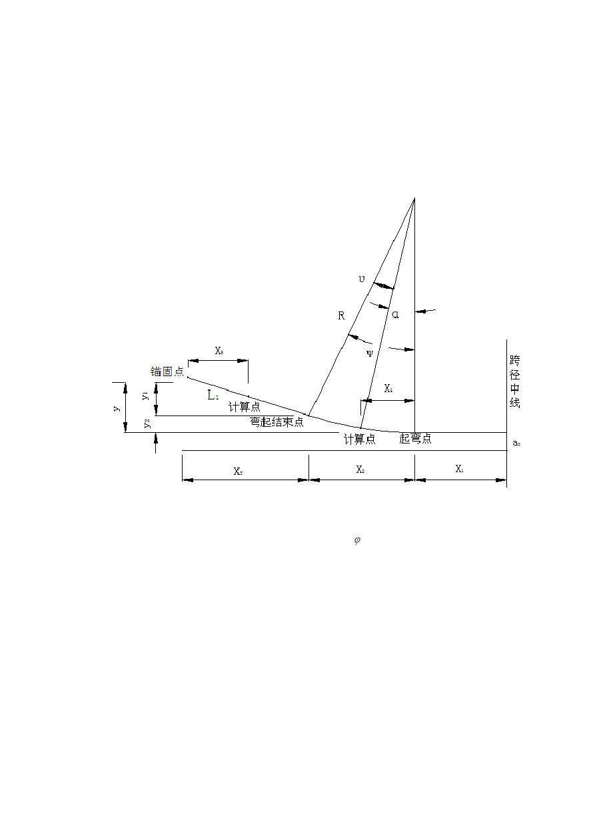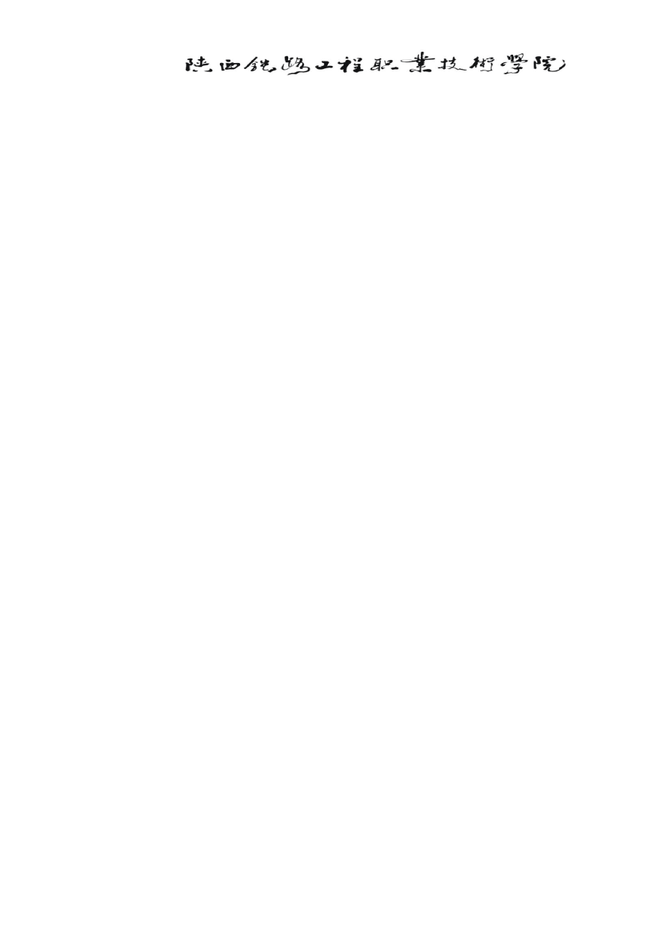

② 控制截面的钢束重心位置计算
由图 2-11 所示的几何关系，当计算截面在曲线端时，计算公式为：

22

a = a
i o
+ R(1− cosα )

(2-7)

sinα
= 4
R (2-8)
x

当计算截面在近锚固点的直线段时，计算公式为：

a = a
i o
- y − x
5
tanϕ

(2-9)

式中： a ——钢束在计算截面处钢束重心到梁底的距离；
i
a ——钢束起弯前到梁底的距离；
o
R ——钢束弯起半径（见表 2-7）。
计算钢束群重心到梁底距离a （见表 2-7）
p

表 2-7 各计算截面的钢束位置及钢束群重心位置
截 x R a a a

面 钢束号
4
(cm)
(cm)
sinα=x /R cosα
4
0
(cm)
i
(cm)
p
(cm)

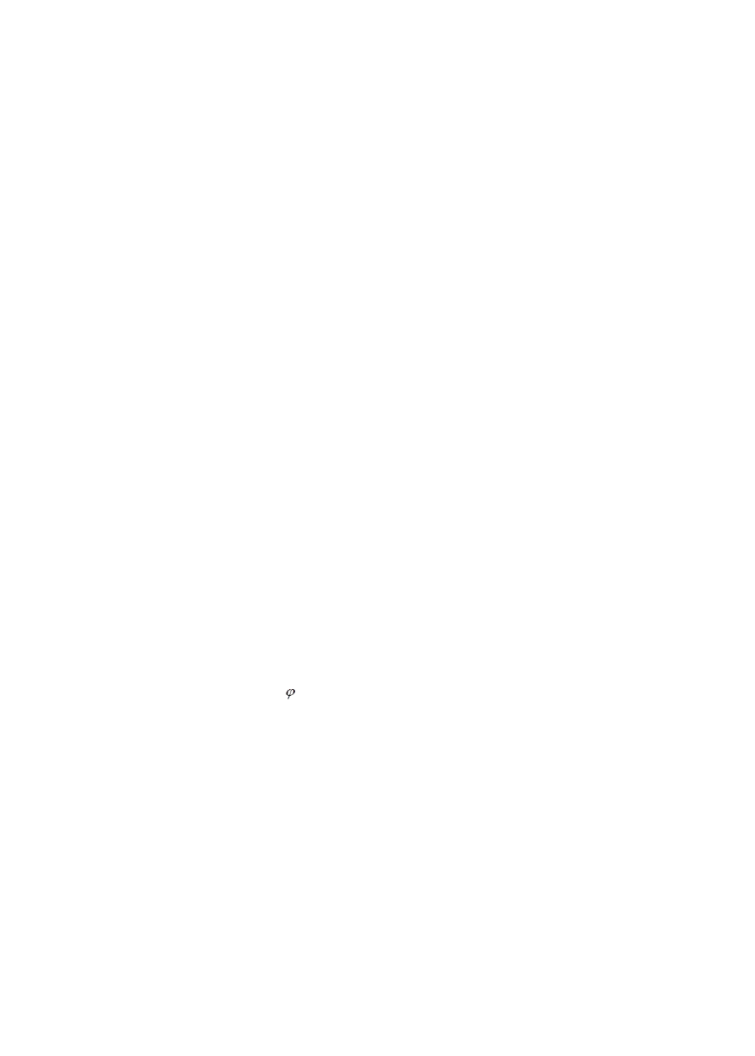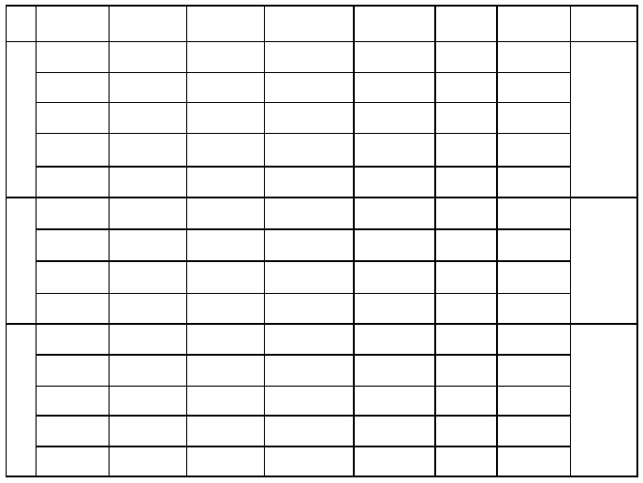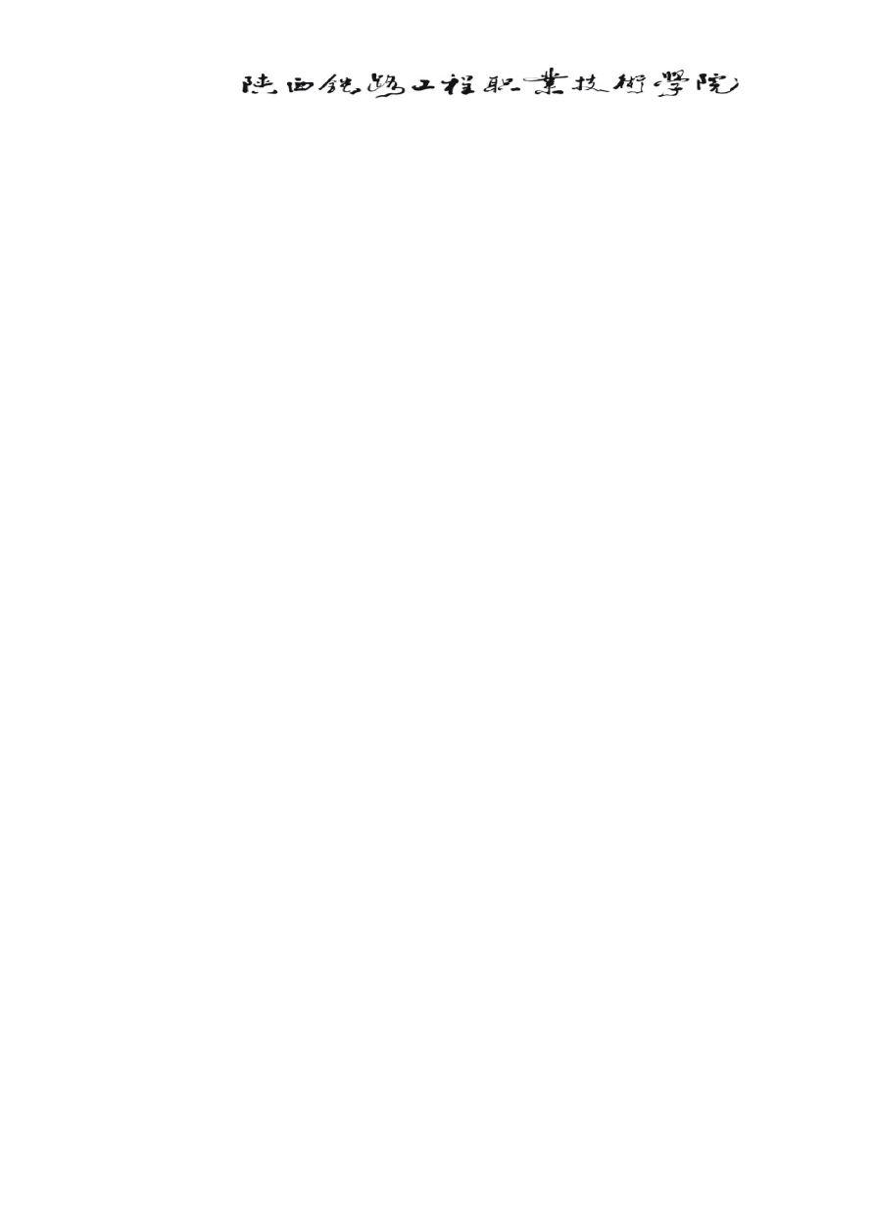

四分点
N1(N2) | 未弯起 | 2255.21 | 0 | 1 | 11 | 11
N3(N4) | 未弯起 | 6347.06 | 0 | 1 | 20.5 | 20.5
N5 | 未弯起 | 3613.29 | 0 | 1 | 11 | 11 | 18
N6 | 20.87 | 4508.4 | 0.00462914 | 0.999989 | 20.5 | 20.55
N7 | 100.88 | 3512.21 | 0.028723 | 0.999587 | 30 | 31.45
N1(N2) | 198.56 | 2255.21 | 0.088045 | 0.996116 | 11 | 19.76
N3(N4) | 702.14 | 6347.06 | 0.110624 | 0.987762 | 20.5 | 98.17
 |  |  |  |  |  |  | 84.51
N5 | 858.04 | 3613.29 | 0.237468 | 0.971395 | 11 | 114.36
N6 | 1100.43 | 4508.4 | 0.244084 | 0.969754 | 20.5 | 156.84
直线段 | y |  | x  5 | x tanφ  5 | a  0 | a  i
N1(N2) | 29 | 7 | 30.09 | 3.82 | 11 | 36.18
N3(N4) | 59.9 | 7 | 25.18 | 3.21 | 20.5 | 76.79 | 95.52
N5 | 149 | 15 | 29.64 | 7.85 | 11 | 152.15
N6 | 179.5 | 15 | 21.6 | 4.98 | 20.5 | 195.02

N7
锚固点

支点

③ 钢束长度计算

23

一根钢束的长度为曲线长度，直线长度与两端工作长度(2 × 70cm) 之和，其中钢束的曲线长度可按圆弧半径与弯起角度进行计算。通过每根钢束长度计算，就可得出一片主梁和一孔桥所需钢束的总长度，以利备料和施工。计算结果见表2-8 所示。

表 2-8 钢束长度计算曲线长度 直线长度 直线长度 直线长度

R S=π
x1 x
1
(见 L (见
1
有效长度
2(S+x +L )
钢束预
留长度
钢束长度 (㎝)

钢束号
(cm) /180·α (见表 2-7) 表 2-7) 表 2-7)
1 1
(㎝)
 |  | (cm) | (㎝) | (㎝) | (㎝)
 | ⑴ | ⑵ | ⑶ | ⑷ | ⑸ | ⑹ | ⑺ | (8)=(6)+(7)
N1(N2) | 2255.21 | 7 | 275.39 | 2105 | 100 | 4960.78 | 140 | 5100.78
N3(N4) | 6347.06 | 7 | 775.05 | 1601.42 | 100 | 4952.94 | 140 | 5092.94
N5 | 3613.29 | 15 | 945.48 | 1445.52 | 100 | 4982 | 140 | 5122
N6 | 4508.4 | 15 | 1179.7 | 1203.13 | 100 | 4965.66 | 140 | 5105.6
N7 | 3512.21 | 18 | 1102.83 | 1123.12 | 100 | 4651.91 | 140 | 4791.91

(㎝)

  - 计算主梁截面几何特性

本节在求得各验算截面的毛截面特性和钢束位置的基础上，计算主梁净截面和换算截面的面积、 惯性矩及梁截面分别对重心轴、上梗肋与下梗肋的静矩，最后汇总成截面特性值总表，为各受力阶段的 应力验算准备计算数据。
现以跨中截面为例，说明其计算方法，在表2-10 中亦示出其他截面特性值的计算结果。

    - 截面面积及惯矩计算
- 净截面几何特性计算计算公式如下：

在预加应力阶段，只需要计算小截面的几何特性：

截面积： A
n

截面惯矩： I
n
= A − n ⋅ΔA

= I − n ⋅Δ A( y
js

− y )2
i

(2-10)

(2-11)

- 换算截面几何特性计算：
① 整体截面几何特性计算
在使用荷载阶段需要计算大截面（结构整体化以后的截面）的几何特性，计算公式如下：

截面积 A
o
= A + n(α
Ep
−1)ΔA
p
(2-12)

截面惯矩 I
o
= I + n(α
Ep
−1)ΔA
p
⋅ ( y
os
− y )2
i

(2-13)

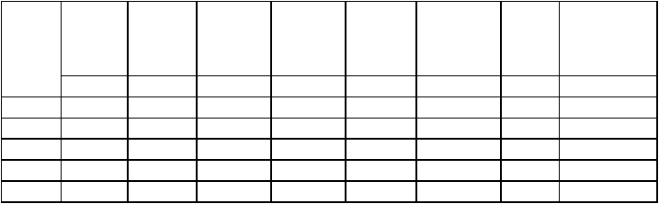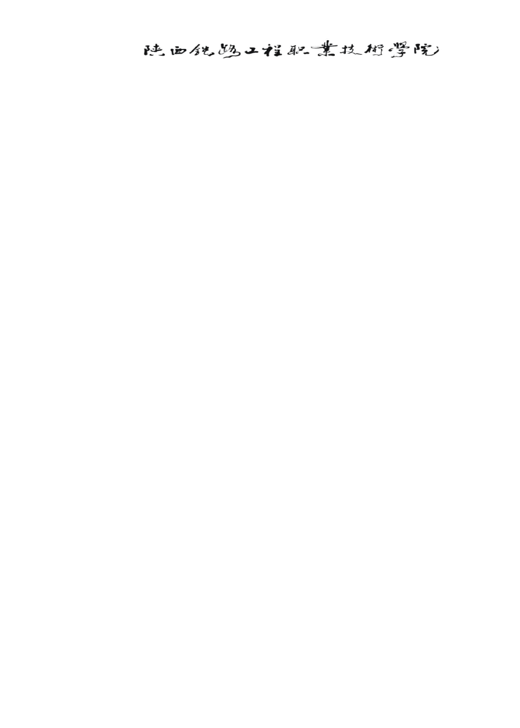以上式中： A, I ——分别为混凝土毛截面面积和惯矩

24

以上内容仅为本文档的试下载部分，为可阅读页数的一半内容。如要下载或阅读全文，请访问：https://d.book118.com/488073014067006042

